МИНИСТЕРСТВО НАУКИ И ВЫСШЕГО ОБРАЗОВАНИЯ РОССИЙСКОЙ ФЕДЕРАЦИИ

федеральное государственное автономное образовательное учреждение высшего образования

«САНКТ-ПЕТЕРБУРГСКИЙ ГОСУДАРСТВЕННЫЙ УНИВЕРСИТЕТ АЭРОКОСМИЧЕСКОГО ПРИБОРОСТРОЕНИЯ»

КАФЕДРА №43

КУРСОВАЯ РАБОТА (ПРОЕКТ) ЗАЩИЩЕНА С ОЦЕНКОЙ

РУКОВОДИТЕЛЬ

|  |  |  |  |  |
| --- | --- | --- | --- | --- |
| доцент, канд. техн. наук |  |  |  | Т.И. Белая |
| должность, уч. степень, звание |  | подпись, дата |  | инициалы, фамилия |

|  |
| --- |
| ПОЯСНИТЕЛЬНАЯ ЗАПИСКА  К КУРСОВОЙ РАБОТЕ (ПРОЕКТУ) |
| РАЗРАБОТКА АВТОМАТИЗИРОВАННОЙ СИСТЕМЫ ДЛЯ УПРАВЛЕНИЯ ПРОЦЕССАМИ УПАКОВКИ И СОРТИРОВКИ ПРОДУКЦИИ |
| по дисциплине: ПРОЕКТИРОВАНИЕ ПРОГРАММНЫХ СИСТЕМ |

РАБОТУ ВЫПОЛНИЛ

СТУДЕНТ гр. № 4231 Д. Ю. Черных

подпись, дата инициалы, фамилия

Санкт-Петербург 2025

**СОДЕРЖАНИЕ**

ВВЕДЕНИЕ 4

1. АНАЛИЗ РАБОТЫ ПРОИЗВОДСТВЕННОГО ПРЕДПРИЯТИЯ 6

1.1. Общие сведения об объекте автоматизации 6

1.2. Проблемы текущей организации производственных процессов 7

1.3. Анализ существующих программных решений 9

1.4. Выводы по разделу 11

2. ПОСТАНОВКА ЗАДАЧИ НА РАЗРАБОТКУ АСУП УСП 14

2.1. Характеристика объекта автоматизации 14

2.2. Цель и задачи разработки системы 15

2.3. Требования к системе 15

2.3.1. Функциональные требования 16

2.3.2. Нефункциональные требования 17

2.4. Выводы по разделу 21

3. МОДЕЛИРОВАНИЕ БИЗНЕС-ПРОЦЕССОВ И РАЗРАБОТКА АРХИТЕКТУРЫ СИСТЕМЫ 22

3.1. Диаграммы UML 22

3.1.1. Диаграмма вариантов использования 22

3.1.2. Диаграмма деятельности 23

3.1.3. Диаграмма последовательности 26

3.1.4. Диаграмма развертывания 29

3.1.5. Диаграмма компонентов 29

3.1.6. Диаграмма классов 29

3.1.7. Диаграмма состояний 30

3.2. Архитектура системы 33

3.2.1. Клиент-серверная архитектура 33

3.2.2. Модульная структура 34

3.2.3. Интерфейс пользователя 35

3.2.4. Безопасность 35

3.3. Проектирование базы данных 35

3.3.1. Логическая модель базы данных 35

3.3.2. Физическая модель базы данных 36

3.4. Выводы по разделу 37

4. РАЗРАБОТКА И ПРОГРАММНАЯ РЕАЛИЗАЦИЯ СИСТЕМЫ 39

4.1. Описание функционала модулей 39

4.1.1 Модуль авторизации и аутентификации 39

4.1.2 Модуль управления заказами 40

4.1.3 Модуль контроля оборудования 40

4.1.4 Модуль уведомлений о неисправностях 41

4.1.5 Модуль архива 42

4.2. Реализация интерфейса пользователя 42

4.3. Тестирование и отладка системы 44

4.4. Выводы по разделу 46

ЗАКЛЮЧЕНИЕ 47

СПИСОК ИСПОЛЬЗОВАННЫХ ИСТОЧНИКОВ ПРИЛОЖЕНИЯ 49

ПРИЛОЖЕНИЕ А. Макеты форм 50

# ВВЕДЕНИЕ

Современные производственные предприятия всё чаще сталкиваются с необходимостью автоматизации бизнес-процессов, чтобы повысить эффективность, точность и надёжность работы. Одним из ключевых этапов на производстве является процесс упаковки и сортировки продукции , требующий чёткой организации, оперативного реагирования на возникающие проблемы и контроля качества готовой продукции.

ООО «Текстиль Коми» специализируется на выпуске текстильной продукции и сталкивается с рядом трудностей при ручном управлении упаковкой и сортировкой изделий. Это связано с высокой вероятностью человеческой ошибки, сложностями в отслеживании состояния оборудования, а также неэффективным взаимодействием между различными службами предприятия. В связи с этим возникла необходимость разработки автоматизированной системы управления процессами упаковки и сортировки продукции (АСУП УСП) , которая позволит оптимизировать работу, минимизировать количество ошибок и повысить общую продуктивность.

Целью данной курсовой работы является разработка автоматизированной системы , предназначенной для повышения эффективности управления процессами упаковки и сортировки продукции на предприятии ООО «Текстиль Коми». Для достижения этой цели были поставлены следующие задачи:

* Провести анализ предметной области и выявить ключевые проблемы текущих процессов;
* Определить функциональные и нефункциональные требования к системе;
* Спроектировать архитектуру и бизнес-процессы системы с использованием UML-диаграмм;
* Разработать программную реализацию системы с использованием современных технологий (Python, Flask, HTML/CSS/JavaScript, PostgreSQL);
* Провести тестирование системы и подготовить документацию: руководство пользователя и программиста.

Объектом исследования является процесс упаковки и сортировки продукции на предприятии ООО «Текстиль Коми», а предметом — автоматизация и оптимизация данных процессов через создание программной системы.

В рамках курсовой работы была спроектирована и реализована система, поддерживающая три роли пользователей: администратор системы , оператор упаковочных линий и инженер по техническому обслуживанию . Каждая роль имеет свой набор прав и возможностей, что обеспечивает гибкое и безопасное управление системой.

Разработанная система позволяет:

* Создавать, редактировать и отслеживать заказы;
* Управлять состоянием оборудования;
* Формировать уведомления о неисправностях;
* Обеспечивать защиту данных и разграничение доступа.

В заключении можно отметить, что внедрение автоматизированной системы управления процессами упаковки и сортировки продукции способно значительно повысить уровень организации производства, улучшить качество продукции и снизить риск человеческой ошибки.

# 1. АНАЛИЗ РАБОТЫ ПРОИЗВОДСТВЕННОГО ПРЕДПРИЯТИЯ

## 1.1. Общие сведения об объекте автоматизации

Объектом автоматизации в рамках данной курсовой работы является процесс упаковки и сортировки продукции на предприятии ООО «Текстиль Коми». Организация специализируется на производстве текстильной продукции, включая пошив одежды, тканей и других изделий из текстильных материалов.

Производственные процессы предприятия включают несколько этапов: от закупки сырья и производства полуфабрикатов до финального пошива, упаковки и отправки готовой продукции заказчикам. На этапе упаковки и сортировки осуществляется группировка товаров по артикулам, размерам, цветам и другим параметрам, маркировка, комплектация упаковок, формирование партий для отгрузки, а также проверка качества готовой продукции перед отправкой.

На данный момент управление данными о заказах, состоянии оборудования и уведомлениях о неисправностях осуществляется вручную или с использованием простых электронных таблиц. Такой подход имеет ряд существенных недостатков:

* Высокий риск человеческой ошибки при внесении данных;
* Сложности в оперативном контроле за выполнением заказов;
* Затруднённый доступ к информации между различными службами (операторы, инженеры, администраторы);
* Отсутствие централизованной системы мониторинга состояния оборудования;
* Невозможность быстро формировать отчеты и анализировать данные.

В связи с этим возникла необходимость разработки автоматизированной системы управления процессами упаковки и сортировки продукции (АСУП УСП) , которая позволит повысить эффективность управления производственными процессами, минимизировать количество ошибок и обеспечить единое информационное пространство для всех участников процесса.

Автоматизированная система предназначена для использования следующими категориями пользователей:

* Оператор упаковочных линий — осуществляет контроль за выполнением заказов, управляет процессами упаковки и сортировки, создает уведомления о неисправностях оборудования.
* Инженер по техническому обслуживанию — отслеживает состояние оборудования, редактирует данные о ремонтах, устраняет выявленные неисправности.
* Администратор системы — управляет настройками системы, правами доступа, формирует заказы и отслеживает общее состояние процессов.

Целью внедрения системы является автоматизация ключевых бизнес-процессов, связанных с упаковкой и сортировкой продукции, что позволит:

* Увеличить производительность и прозрачность работы;
* Снизить количество бракованных изделий;
* Обеспечить оперативность выполнения заказов;
* Повысить уровень контроля за состоянием оборудования;
* Упростить взаимодействие между сотрудниками разных подразделений.

## 1.2. Проблемы текущей организации производственных процессов

На сегодняшний день процессы упаковки и сортировки продукции на предприятии ООО «Текстиль Коми» осуществляются в условиях значительной доли ручного труда, что приводит к снижению общей эффективности работы и увеличению вероятности возникновения ошибок.

Основные проблемы текущей организации производственных процессов включают:

1. Отсутствие централизованной информационной системы.

Данные о заказах, состоянии оборудования и операциях по упаковке хранятся в разрозненных источниках: бумажных журналах, электронных таблицах, локальных файлах. Это затрудняет оперативный доступ к информации, делает сложным её анализ и усложняет взаимодействие между различными службами предприятия.

2. Высокая вероятность человеческой ошибки.

При ручном вводе данных о выполнении заказов, состоянии оборудования или уведомлениях о неисправностях существует риск некорректного отражения информации, что может привести к:

* задержкам в выполнении заказов,
* неправильной сортировке изделий,
* пропуску своевременного технического обслуживания оборудования.

3. Низкая прозрачность производственных процессов.

Отсутствие единой системы управления не позволяет в реальном времени отслеживать статус выполнения заказов, состояние упаковочного оборудования и загруженность линий. Это снижает способность руководства оперативно реагировать на изменение ситуации и принимать обоснованные управленческие решения.

4. Сложности с формированием отчетности.

Сбор данных для внутреннего анализа или предоставления надзорным органам занимает много времени. Формирование отчетов требует ручной сверки данных из различных источников, что увеличивает временные и трудовые затраты, а также повышает риск неточностей в отчетных документах.

5. Недостаточная автоматизация контроля состояния оборудования.

Неисправности оборудования выявляются в основном после их возникновения, без возможности прогнозирования поломок или планирования профилактического обслуживания. Это приводит к простою линий, увеличению времени на ремонт и дополнительным финансовым потерям.

6. Ограниченное разграничение прав и ролей.

В текущих процессах отсутствует четко определённая система доступа, учитывающая роли сотрудников. Это создает риски несанкционированного изменения данных, дублирования операций и потери ответственности за действия в системе.

7. Низкая скорость реакции на внешние изменения.

В условиях быстро меняющегося спроса, сезонных колебаний или срочных заказов ручная организация процессов не позволяет гибко адаптироваться к новым условиям, что снижает конкурентоспособность предприятия.

## 1.3. Анализ существующих программных решений

Для автоматизации процессов управления упаковкой и сортировкой продукции на промышленных предприятиях существует ряд программных решений, как универсальных, так и специализированных. Однако при анализе этих систем было выявлено, что ни одно из них не полностью соответствует требованиям ООО «Текстиль Коми», в связи с чем возникает необходимость разработки собственной системы.

1. Универсальные системы управления производственными процессами

На рынке представлены решения, такие как SAP ERP , Oracle Manufacturing Cloud , Microsoft Dynamics 365 Supply Chain Management . Эти системы охватывают широкий спектр задач: от управления запасами до контроля качества продукции.

Преимущества:

* Высокая степень интеграции с другими корпоративными системами;
* Поддержка различных этапов производственного цикла;
* Наличие аналитических модулей и отчетности.

Недостатки:

* Высокая стоимость внедрения и лицензирования;
* Сложность настройки под конкретные нужды небольшого предприятия;
* Избыточная функциональность, которая не всегда требуется на практике.

2. Специализированные MES-системы (Manufacturing Execution Systems)

Системы вроде Siemens SIMATIC IT , GE Proficy , Plex Systems ориентированы на автоматизацию производственных линий, включая процессы упаковки и сортировки.

Преимущества:

* Глубокая интеграция с оборудованием;
* Возможность отслеживания состояния оборудования в реальном времени;
* Поддержка стандартизованных протоколов обмена данными.

Недостатки:

* Требуют высокой квалификации персонала для настройки и эксплуатации;
* Не адаптированы под российские нормативы и язык интерфейса;
* Долгий процесс внедрения и обучения сотрудников.

3. Российские решения и частные разработки

На российском рынке встречаются решения, например, «Галактика ERP» , «1С:ERP Управление предприятием» , а также частные разработки для отраслевых задач.

Преимущества:

* Более доступная цена по сравнению с международными решениями;
* Локализация под русский язык и российское законодательство;
* Возможность доработки под конкретные бизнес-процессы.

Недостатки:

* Ограниченная функциональность в части мониторинга оборудования и управления упаковочными линиями;
* Недостаточно гибкая архитектура для масштабирования и изменения требований;
* Часто имеют устаревший интерфейс и сложную настройку.

4. Внутренние решения и Excel-ориентированные подходы

Многие небольшие предприятия, в том числе и ООО «Текстиль Коми», используют электронные таблицы (например, Microsoft Excel) для учета заказов, оборудования и сортировки продукции.

Преимущества:

* Простота освоения;
* Минимальные начальные затраты.

Недостатки:

* Отсутствие централизованного хранения данных;
* Высокая вероятность ошибок при ручном вводе;
* Сложности с обеспечением безопасности и разграничением прав;
* Невозможность оперативного обновления и анализа информации.

Анализ существующих программных решений показал, что большинство из них либо слишком дороги и сложны для внедрения на небольших предприятиях, либо не соответствуют специфике работы ООО «Текстиль Коми». Также выявлены проблемы с локализацией, недостаточной адаптацией под особенности текстильной отрасли и отсутствием удобного взаимодействия между различными службами.

## 1.4. Выводы по разделу

Анализ текущей организации производственных процессов упаковки и сортировки продукции на предприятии ООО «Текстиль Коми» выявил ряд существенных проблем, которые негативно влияют на эффективность работы предприятия. Основными из них являются:

* Отсутствие централизованной информационной системы;
* Высокая степень ручного участия в учете данных;
* Низкая прозрачность производственных процессов;
* Сложности с формированием отчетности;
* Ограниченное разграничение прав и ролей;
* Недостаточная автоматизация контроля состояния оборудования.

Эти проблемы приводят к увеличению вероятности ошибок, снижению оперативности управления, а также к дополнительным временным и трудовым затратам. Анализ существующих программных решений показал, что большинство коммерческих систем либо слишком дороги и сложны для внедрения на небольших предприятиях, либо не соответствуют специфике текстильной отрасли и особенностям внутренних бизнес-процессов ООО «Текстиль Коми».

С учётом выявленных недостатков и потребностей предприятия, становится очевидной необходимость разработки специализированной автоматизированной системы управления процессами упаковки и сортировки продукции (АСУП УСП) . Такая система позволит:

* Централизовать хранение и обработку данных;
* Повысить точность и скорость выполнения заказов;
* Обеспечить своевременный мониторинг состояния оборудования;
* Упростить взаимодействие между сотрудниками различных служб;
* Снизить риск человеческой ошибки и повысить уровень контроля за выполняемыми операциями.

Разработка собственной системы даст возможность создать гибкое и масштабируемое решение, адаптированное под конкретные нужды предприятия, с удобным интерфейсом, поддержкой нескольких пользовательских ролей и возможностью расширения функционала в будущем.

Таким образом, разработка АСУП УСП является актуальной задачей, способной значительно повысить эффективность и прозрачность производственных процессов, снизить количество ошибок и обеспечить более высокий уровень автоматизации и контроля на предприятии ООО «Текстиль Коми».

# 2. ПОСТАНОВКА ЗАДАЧИ НА РАЗРАБОТКУ АСУП УСП

## 2.1. Характеристика объекта автоматизации

Объектом автоматизации является процесс управления упаковкой и сортировкой продукции на предприятии ООО «Текстиль Коми». Основной задачей данного этапа производственного цикла является корректная группировка изделий по параметрам (артикул, размер, цвет), маркировка, комплектация упаковок и формирование партий для отгрузки.

На данный момент большинство операций выполняется вручную или с использованием простых инструментов, таких как электронные таблицы. Это приводит к снижению точности данных, увеличению времени выполнения заказов и сложностям в мониторинге состояния оборудования. Также отсутствует единое информационное пространство, что затрудняет взаимодействие между различными службами предприятия: операторами упаковочных линий, инженерами по техническому обслуживанию и администраторами системы.

Автоматизированная система управления процессами упаковки и сортировки продукции (АСУП УСП) направлена на решение этих проблем за счёт создания централизованного программного обеспечения, которое обеспечивает:

* хранение информации о заказах,
* отслеживание статусов выполнения,
* фиксацию состояния упаковочного оборудования,
* возможность формирования уведомлений о неисправностях.

Система предназначена для использования следующими категориями пользователей:

* Оператор упаковочных линий — осуществляет контроль за выполнением заказов, управляет процессами упаковки и сортировки.
* Инженер по техническому обслуживанию — отслеживает состояние оборудования и устраняет выявленные неисправности.
* Администратор системы — управляет настройками системы и правами доступа.

## 2.2. Цель и задачи разработки системы

Целью проекта является создание автоматизированной информационной системы, обеспечивающей сбор, хранение, обработку и анализ данных, получаемых в процессе работы по упаковке и сортировке продукции на предприятии ООО «Текстиль Коми».

Разработка ориентирована на повышение эффективности и точности производственных процессов, а также обеспечение контроля за действиями сотрудников и защиту хранимой информации.

Создание такой системы особенно актуально в условиях необходимости соблюдения внутренних регламентов предприятия, своевременного реагирования на поломки оборудования и минимизации ошибок при упаковке продукции. Реализация АСУП УСП позволит:

* снизить вероятность человеческой ошибки,
* повысить оперативность выполнения заказов,
* улучшить взаимодействие между сотрудниками различных служб,
* обеспечить надёжное хранение и обработку данных,
* упростить формирование отчетов и анализ производственной деятельности.

## 2.3. Требования к системе

Для достижения поставленных целей и задач разработки автоматизированной системы управления процессами упаковки и сортировки продукции (АСУП УСП) необходимо определить перечень требований, которым должна соответствовать система. Эти требования охватывают как функциональные аспекты — то есть, какие задачи выполняет система, — так и нефункциональные — параметры её надёжности, безопасности, производительности и удобства использования.

### 2.3.1. Функциональные требования

Функциональные требования определяют основные возможности системы и операций, доступных пользователям. В рамках проекта АСУП УСП выделены следующие ключевые функции:

1. Подсистема авторизации и аутентификации

* Возможность входа в систему с использованием логина и пароля.
* Разграничение прав доступа в зависимости от роли пользователя:
  + Оператор упаковочных линий
  + Инженер по техническому обслуживанию
  + Администратор системы

2. Подсистема управления заказами

* Просмотр списка текущих заказов.
* Отображение информации о выбранном заказе: наименование, статус, срок выполнения, ответственный оператор.
* Редактирование данных о заказе (только для администратора).
* Создание новых заказов (администратор).
* Закрытие выполненных заказов (оператор).

3. Подсистема контроля оборудования

* Просмотр списка упаковочного оборудования с отображением его текущего состояния (работает / требует обслуживания / в ремонте).
* Добавление нового оборудования (администратор).
* Редактирование данных об оборудовании (включая изменение состояния и даты последнего обслуживания).
* Удаление записей об устаревшем или списанном оборудовании.

4. Подсистема уведомлений о неисправностях

* Создание уведомления о неисправности оборудования (оператор).
* Редактирование уведомления (обновление статуса оборудования, добавление комментариев).
* Просмотр истории уведомлений (инженер, администратор).
* Удаление уведомления после устранения неисправности (инженер).

5. Подсистема просмотра архива

* Доступ к завершённым заказам (история выполненных работ).
* Доступ к списку обслуженного оборудования (история ремонтов и технического обслуживания).

6. Интерфейс пользователя

* Навигация между модулями системы через меню.
* Отображение данных в виде таблиц и форм.
* Поддержка русского языка интерфейса.
* Отображение подсказок на коми языке (при наличии соответствующей настройки).
* Модальные окна для подтверждения действий и вывода сообщений об ошибках.

7. Обработка ошибок и валидации

* Проверка корректности вводимых данных (не пустые поля, допустимые значения, формат дат).
* Предупреждения о некорректном вводе.
* Обработка ошибок при работе с базой данных.
* Отображение уведомлений об успешных операциях и сбоях.

### 2.3.2. Нефункциональные требования

Нефункциональные требования определяют параметры работы системы, не связанные напрямую с выполняемыми функциями, но важные для её надёжности, безопасности, удобства использования и соответствия стандартам.

1. Требования к производительности

* Система должна поддерживать работу не менее чем 100 одновременно подключенных пользователей .
* Время отклика интерфейса при выполнении типовых операций (просмотр данных, редактирование, переход между страницами) не должно превышать 5 секунд .
* Обработка запросов должна быть стабильной даже при высокой нагрузке — до 1000 запросов в минуту .

2. Требования к надежности

* Система должна обеспечивать корректную работу в условиях типичного производственного окружения.
* Должна быть предусмотрена защита от некорректного ввода данных со стороны пользователя.
* При возникновении ошибок в работе системы должны выводиться понятные сообщения, информирующие пользователя о причине проблемы.
* Должна быть реализована возможность восстановления данных после внезапного завершения работы программы.

3. Требования к безопасности

* Доступ к системе должен осуществляться через авторизацию с логином и паролем .
* Реализация разграничения прав доступа по ролям:
  + Оператор упаковочных линий
  + Инженер по техническому обслуживанию
  + Администратор системы
* Пароли должны храниться в зашифрованном виде.
* Система должна поддерживать HTTPS для защиты передаваемых данных.
* Доступ к данным должен быть ограничен в соответствии с ролью пользователя: например, инженер может видеть только оборудование в состоянии ремонта.

4. Требования к программному обеспечению

* Клиентская часть системы должна работать в современных браузерах: Google Chrome , Yandex Browser , Microsoft Edge .
* Серверная часть должна размещаться на операционной системе Debian .
* Для хранения данных используется система управления базами данных PostgreSQL .
* Для реализации серверной логики используется язык Python с фреймворком Flask .
* Интерфейс реализуется с использованием технологий HTML , CSS , JavaScript с применением Bootstrap 5 .

5. Требования к интерфейсу

* Язык интерфейса — русский .
* Поддержка кратких подсказок на коми языке при наведении на элементы интерфейса.
* Интерфейс должен быть интуитивно понятен и прост в освоении для сотрудников предприятия без специальной подготовки.
* Предусмотрены модальные окна для подтверждения действий и отображения уведомлений об ошибках и успешных операциях.
* Система должна соответствовать следующим стандартам по эргономике и технической эстетике:
  + ISO 9241-110 "Эргономические требования к работе с дисплеями и программным обеспечением" – стандарт, который определяет требования к интерфейсам программного обеспечения, чтобы они были удобными и понятными для пользователя.
  + ISO 13407 "Человеко-центрический дизайн интерактивных систем" – стандарт, описывающий процесс проектирования интерфейсов с учетом потребностей и возможностей пользователей.
  + ISO 9241-210 "Человеко-ориентированный дизайн интерактивных систем" – стандарт, определяющий принципы и процессы проектирования интерфейсов, которые обеспечивают удобство использования и эффективность работы пользователя.
  + IEEE 830 "Стандарт на требования к программному обеспечению" – стандарт, который определяет требования к функциональности, надежности, производительности и другим аспектам программного обеспечения.
  + IEEE 1016 "Стандарт на документацию по проектированию программного обеспечения" – стандарт, который определяет требования к документации, включая описание интерфейса и его характеристики.
  + ГОСТ Р ИСО/МЭК 25062 "Информационная технология. Программное обеспечение для продуктов потребительского назначения. Требования к информации о пользовательском интерфейсе" – стандарт, который определяет требования к информации о пользовательском интерфейсе, которая должна быть предоставлена в документации к программному обеспечению.
  + ГОСТ Р ИСО 9241-11 "Эргономические требования к работе с дисплеями и программным обеспечением. Часть 11. Руководство по управлению эргономикой пользовательского интерфейса" – стандарт, который определяет принципы и рекомендации по управлению эргономикой пользовательского интерфейса для обеспечения удобства использования.

6. Требования к совместимости

* Система должна поддерживать работу на устройствах с различными экранами и разрешениями.
* Интерфейс должен корректно отображаться как на стационарных компьютерах, так и на мобильных устройствах.

7. Требования к документации

* Система должна сопровождаться следующими документами:
  + Руководство пользователя (оператора) — описание основных возможностей системы и порядка их использования.
  + Руководство программиста — информация о структуре проекта, используемых технологиях, зависимостях и примерах взаимодействия с базой данных.

## 2.4. Выводы по разделу

В ходе постановки задачи на разработку автоматизированной системы управления процессами упаковки и сортировки продукции (АСУП УСП) были определены ключевые характеристики объекта автоматизации, сформулированы цели и задачи проекта, а также установлены функциональные и нефункциональные требования к системе.

Было выявлено, что текущая организация производственных процессов на предприятии ООО «Текстиль Коми» имеет ряд существенных недостатков, таких как ручная обработка данных, отсутствие централизованного хранения информации и ограниченное разграничение прав доступа. Это негативно влияет на эффективность работы и увеличивает вероятность ошибок.

Разрабатываемая система направлена на устранение указанных проблем за счёт внедрения программного обеспечения, соответствующего специфике предприятия, с поддержкой нескольких пользовательских ролей, защитой данных и удобным интерфейсом на русском языке.

Таким образом, поставленные задачи решаются путём создания гибкой и масштабируемой системы, которая будет способствовать повышению прозрачности, надёжности и оперативности выполнения производственных операций.

# 3. МОДЕЛИРОВАНИЕ БИЗНЕС-ПРОЦЕССОВ И РАЗРАБОТКА АРХИТЕКТУРЫ СИСТЕМЫ

## 3.1. Диаграммы UML

Для наглядного представления архитектуры и бизнес-процессов системы АСУП УСП были разработаны диаграммы в нотации UML. Эти диаграммы позволяют формализовать функциональность системы, определить роли пользователей, взаимодействие между компонентами и жизненный цикл ключевых объектов.

### 3.1.1. Диаграмма вариантов использования

Диаграмма вариантов использования, представленная на рисунке 3.1.1, отражает основные функциональные возможности системы и роли пользователей: оператор упаковочных линий, инженер по техническому обслуживанию и администратор системы.

Эта диаграмма позволяет определить границы системы, выделить внешние актёры и понять, какую функциональность система предоставляет каждому из них.

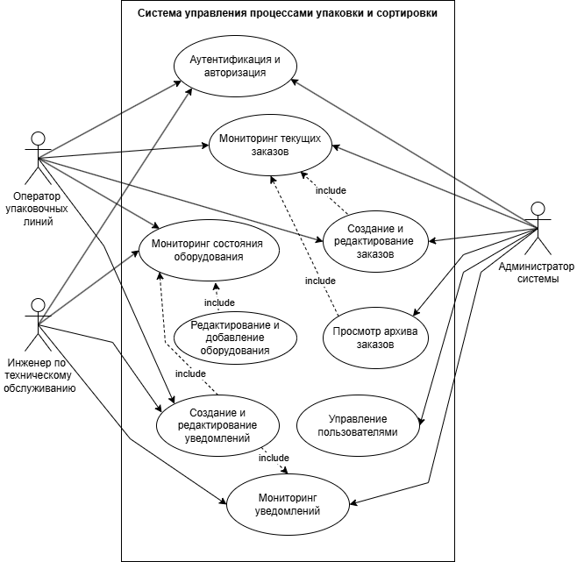

Рисунок 3.1.1 – Диаграмма вариантов использования

### 3.1.2. Диаграмма деятельности

Диаграмма деятельности аутентификации пользователя, представленная на рисунке 3.1.2.1, описывает последовательность действий при входе пользователя в систему. Она включает этапы: ввод логина и пароля, проверка учетных данных, предоставление доступа или вывод сообщения об ошибке.

Диаграмма деятельности ведения заказа, представленная на рисунке 3.1.2.2, описывает процесс создания, редактирования и завершения заказа.

Диаграмма деятельности обработки неисправности оборудования, представленная на рисунке 3.1.2.3, отражает жизненный цикл уведомления о неисправности: от её выявления оператором до устранения инженером. Также показано изменение состояния оборудования.

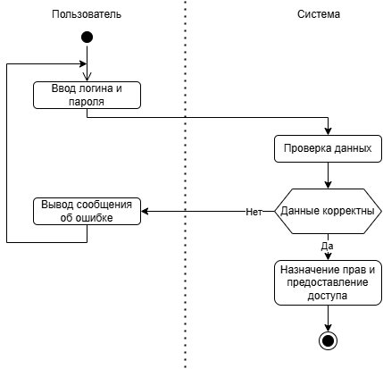

Рисунок 3.1.2.1 – Диаграмма деятельности аутентификации пользователя

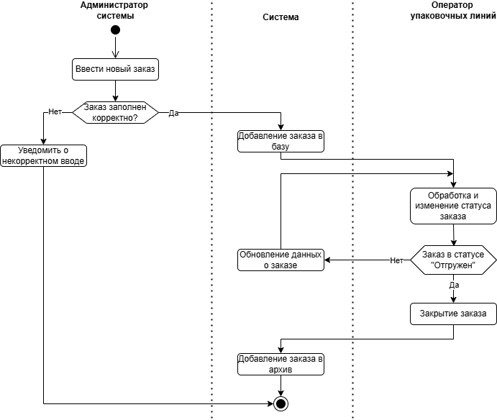

Рисунок 3.1.2.2 – Диаграмма деятельности ведения заказа

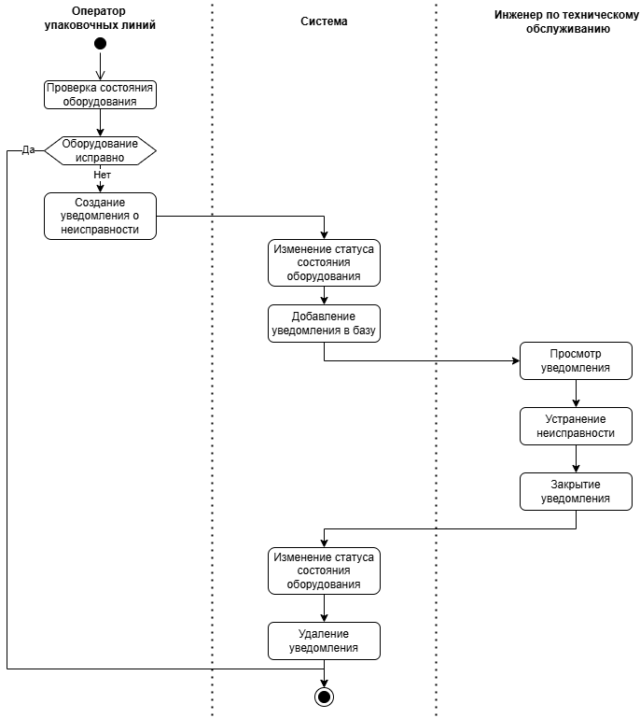

Рисунок 3.1.2.3 – Диаграмма деятельности обработки неисправности оборудования

### 3.1.3. Диаграмма последовательности

Диаграмма последовательности аутентификации пользователя, представленная на рисунке 3.1.3.1, демонстрирует порядок взаимодействия клиента, сервера и базы данных при авторизации пользователя.

Диаграмма последовательности добавления заказа, представленная на рисунке 3.1.3.2, показывает последовательность действий при добавлении нового заказа администратором.

Диаграмма последовательности редактирования заказа, представленная на рисунке 3.1.3.3, описывает процесс изменения данных заказа.

Диаграмма последовательности обработки неисправности оборудования, представленная на рисунке 3.1.3.4, отражает взаимодействие между оператором, системой и оборудованием при регистрации неисправности.

Диаграмма последовательности устранения неисправности оборудования, представленная на рисунке 3.1.3.5, показывает процесс устранения поломки.

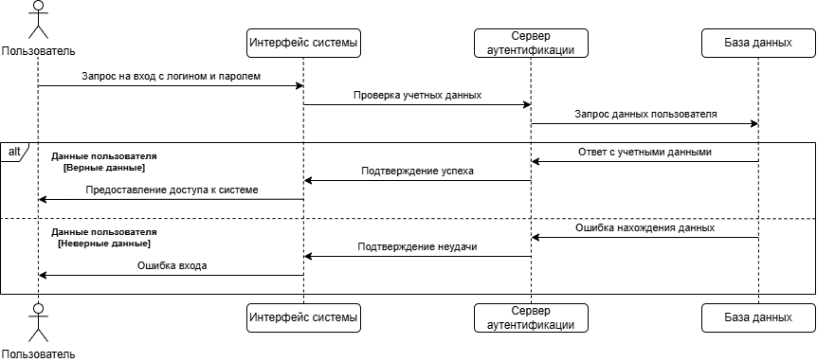

Рисунок 3.1.3.1 – Диаграмма последовательности аутентификации пользователя

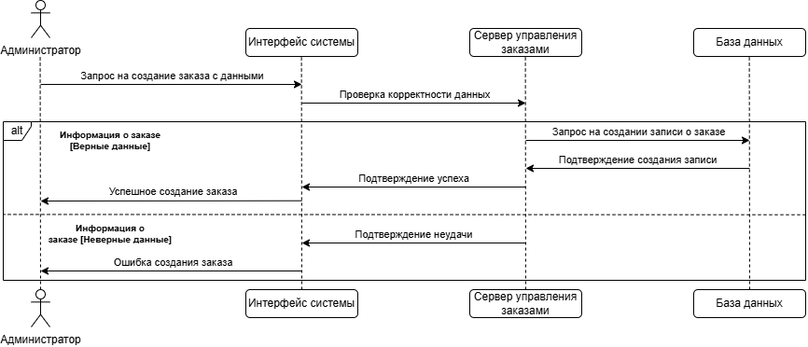

Рисунок 3.1.3.2 – Диаграмма последовательности добавления заказа

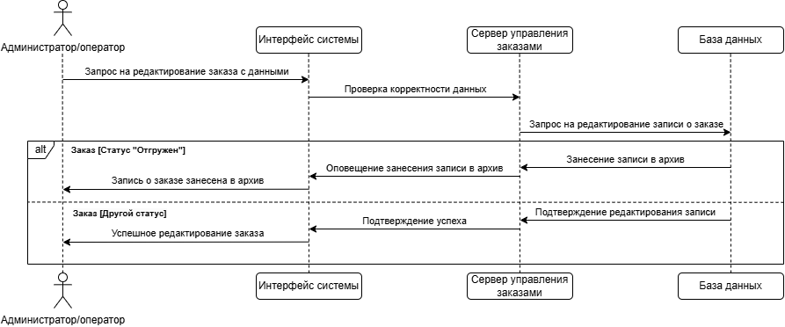

Рисунок 3.1.3.3 – Диаграмма последовательности редактирования заказа

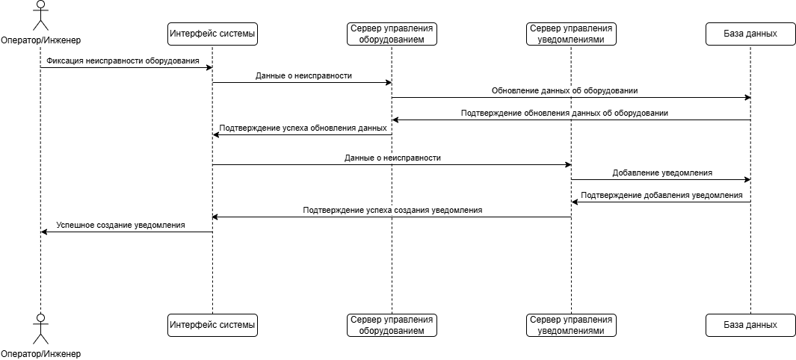

Рисунок 3.1.3.4 – Диаграмма последовательности обработки неисправности оборудования

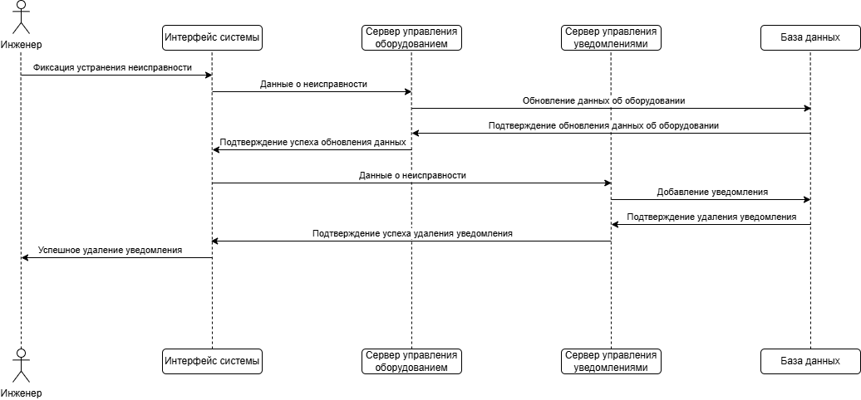

Рисунок 3.1.3.5 – Диаграмма последовательности устранения неисправности оборудования

### 3.1.4. Диаграмма развертывания

Диаграмма развертывания, представленная на рисунке 3.1.4, отражает физическую архитектуру системы. Клиентская часть реализована в виде веб-интерфейса, серверная — на Python (Flask), данные хранятся в PostgreSQL. Интерфейс взаимодействует с сервером через HTTP(S)-запросы, сервер — с базой данных через SQL-запросы.

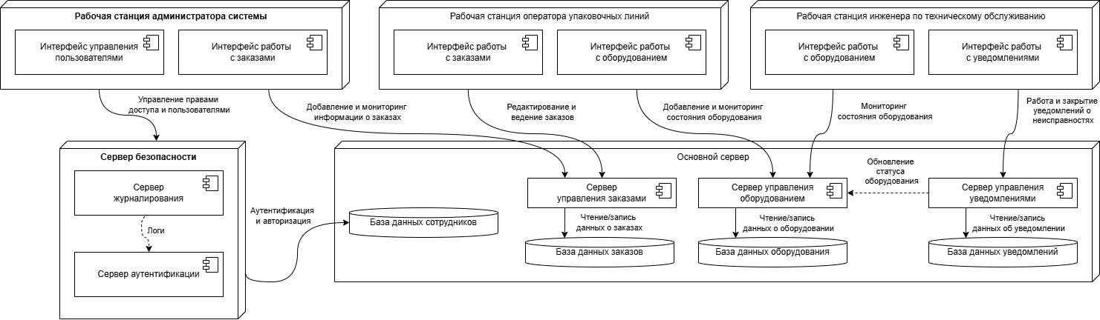

Рисунок 3.1.4 – Диаграмма развертывания

### 3.1.5. Диаграмма компонентов

Диаграмма компонентов, представленная на рисунке 3.1.5, представляет собой структурное описание системы. Каждый компонент взаимодействует с другими через чётко определённые интерфейсы, что обеспечивает модульность и простоту дальнейшей доработки.

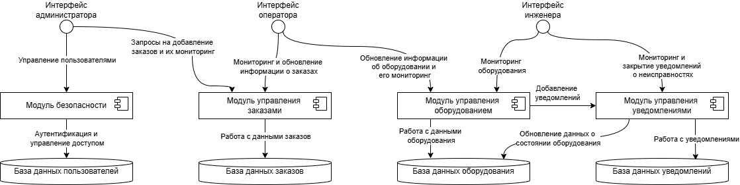

Рисунок 3.1.5 – Диаграмма компонентов

### 3.1.6. Диаграмма классов

Диаграмма классов, представленная на рисунке 3.1.6, отражает основные сущности системы: User, Order, Equipment, Notification, State. Каждый класс содержит свои атрибуты и методы, обеспечивающие выполнение бизнес-логики.

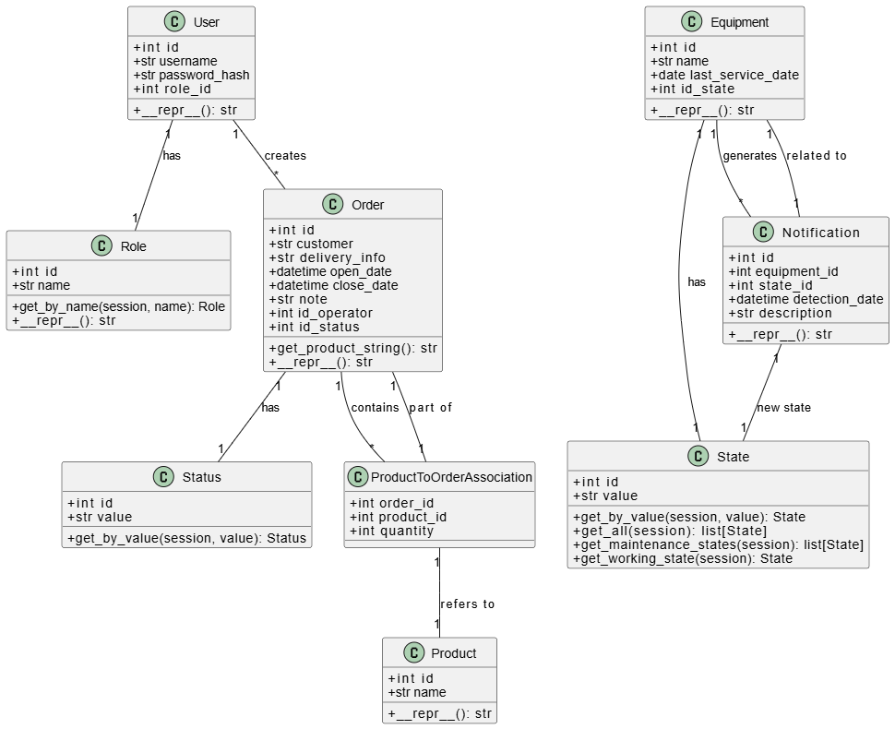

Рисунок 3.1.6 – Диаграмма классов

### 3.1.7. Диаграмма состояний

Диаграмма состояний заказа, представленная на рисунке 3.1.7.1, описывает жизненный цикл заказа, включая промежуточные статусы.

Диаграмма состояний оборудования, представленная на рисунке 3.1.7.2, показывает в каких состояниях может находиться оборудование.

Диаграмма состояний уведомления, представленная на рисунке 3.1.7.3, описывает жизненный цикл уведомления. Это позволяет отслеживать статус устранения неисправностей.

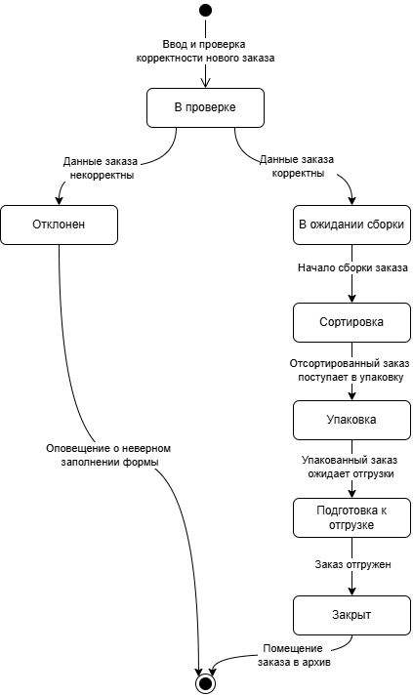

Рисунок 3.1.7.1 – Диаграмма состояний заказа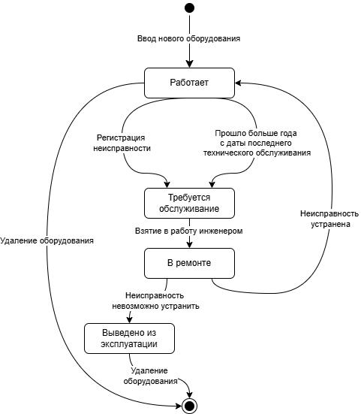

Рисунок 3.1.7.2 – Диаграмма состояний оборудования

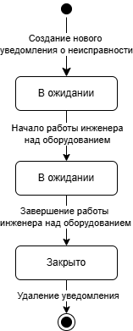

Рисунок 3.1.7.3 – Диаграмма состояний уведомления

## 3.2. Архитектура системы

### 3.2.1. Клиент-серверная архитектура

Система разработана в соответствии с клиент-серверной архитектурой, что обеспечивает эффективное взаимодействие между пользовательским интерфейсом и серверной частью.

* Клиентская часть :
  + Реализована на основе HTML, CSS и JavaScript с использованием Bootstrap 5 для создания удобного и адаптивного пользовательского интерфейса.
  + Доступна через современные браузеры (Google Chrome, Yandex Browser, Microsoft Edge).
  + Поддерживает работу на различных устройствах: от настольных компьютеров до мобильных устройств.
* Серверная часть :
  + Размещается на операционной системе Debian.
  + Реализована на языке программирования Python с использованием фреймворка Flask для обработки запросов и взаимодействия с базой данных.
  + Обеспечивает безопасность передачи данных за счёт использования протокола HTTPS.

### 3.2.2. Модульная структура

Для упрощения поддержки и масштабирования система разбита на следующие основные модули:

1. Модуль авторизации и аутентификации :
   * Позволяет пользователям входить в систему с помощью логина и пароля.
   * Реализует разграничение прав доступа по ролям: администратор, оператор упаковочных линий, инженер по техническому обслуживанию.
2. Модуль управления заказами :
   * Позволяет создавать, просматривать, редактировать и закрывать заказы.
   * Включает функционал проверки корректности вводимых данных и валидации форм.
3. Модуль контроля оборудования :
   * Отвечает за управление состоянием упаковочного оборудования.
   * Позволяет добавлять новое оборудование, редактировать существующее и отслеживать его состояние.
4. Модуль уведомлений о неисправностях :
   * Предназначен для создания, редактирования и удаления уведомлений о неисправностях оборудования.
   * Интегрирован с модулем контроля оборудования для автоматического изменения состояния оборудования при создании уведомления.
5. Модуль архива :
   * Хранит историю выполненных заказов и обслуженного оборудования.
   * Позволяет пользователям просматривать завершенные заказы и информацию о ремонтах оборудования.

### 3.2.3. Интерфейс пользователя

Интерфейс системы реализован в виде веб-приложения, которое состоит из следующих ключевых элементов:

* Главная страница с навигацией по основным модулям.
* Формы для ввода и редактирования данных.
* Таблицы для отображения информации о заказах, оборудовании и уведомлениях.
* Модальные окна для подтверждения действий и вывода сообщений об ошибках.

### 3.2.4. Безопасность

* Пароли пользователей хранятся в зашифрованном виде.
* Доступ к данным ограничен в зависимости от роли пользователя:
  + Оператор может видеть только свои заказы и состояние оборудования.
  + Инженер имеет доступ к оборудованию в состоянии "В ремонте".
  + Администратор имеет полный доступ ко всем модулям системы.

## 3.3. Проектирование базы данных

### 3.3.1. Логическая модель базы данных

Для хранения данных системы используется PostgreSQL , которая обеспечивает надёжность и высокую производительность. Логическая модель базы данных включает следующие основные таблицы:

1. Таблица user :
   * Хранит информацию о пользователях системы (логин, пароль, роль).
2. Таблица role :
   * Содержит перечень ролей пользователей (администратор, оператор, инженер).
3. Таблица order :
   * Сохраняет данные о заказах (идентификатор заказа, статус, дата создания, дата завершения).
4. Таблица product_to_order :
   * Связывает продукты с заказами (многие-ко-многим).
5. Таблица equipment :
   * Хранит информацию об упаковочном оборудовании (тип, состояние, последнее обслуживание).
6. Таблица notification :
   * Записывает уведомления о неисправностях оборудования (описание проблемы, дата создания, статус).
7. Таблица status :
   * Содержит перечень возможных состояний оборудования (работает, требует обслуживания, в ремонте).
8. Таблица state :
   * Хранит перечень возможных статусов заказов (в работе, завершён, отменён).

### 3.3.2. Физическая модель базы данных

На рисунке 3.3.2 представлена физическая модель базы данных, отражающая связи между таблицами и их основные поля. Ключевые отношения включают:

* Один-ко-многим : один пользователь может иметь несколько заказов, одно оборудование может быть связано с несколькими уведомлениями.
* Многие-ко-многим : заказы могут содержать несколько продуктов, а продукты могут входить в несколько заказов.

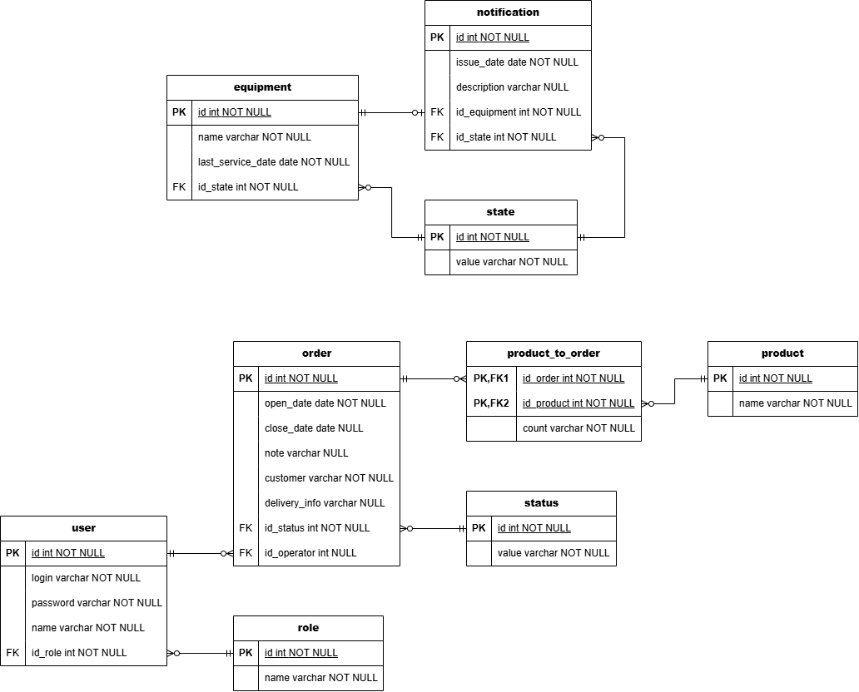Рисунок 3.3.2 – Физическая модель базы данных

## 3.4. Выводы по разделу

В ходе моделирования бизнес-процессов и разработки архитектуры системы были спроектированы ключевые элементы, необходимые для реализации автоматизированной системы управления процессами упаковки и сортировки продукции (АСУП УСП).

С использованием UML были созданы диаграммы, отражающие основные сценарии использования системы, последовательность действий пользователей и компонентов системы, жизненные циклы объектов и структуру взаимодействия между модулями.

Разработанная клиент-серверная архитектура обеспечивает надёжное взаимодействие между интерфейсом пользователя и серверной частью. Система разделена на модули, что позволяет обеспечить гибкость, простоту сопровождения и возможность дальнейшего расширения функционала.

Проектирование базы данных включало определение логической и физической модели, описание таблиц и связей между ними. Было учтено взаимодействие таких сущностей, как пользователи, заказы, оборудование и уведомления о неисправностях.

Таким образом, данный этап позволил формализовать требования к системе, спроектировать её структуру и подготовить основу для программной реализации. Полученные модели и диаграммы будут использованы при разработке и тестировании системы.

# 4. РАЗРАБОТКА И ПРОГРАММНАЯ РЕАЛИЗАЦИЯ СИСТЕМЫ

## 4.1. Описание функционала модулей

На этапе разработки программной части была реализована клиент-серверная архитектура, обеспечивающая взаимодействие между пользовательским интерфейсом и серверной логикой. Система состоит из нескольких модулей, каждый из которых выполняет определённые функции и взаимодействует с другими компонентами системы.

### 4.1.1 Модуль авторизации и аутентификации

Модуль авторизации и аутентификации обеспечивает безопасный доступ к системе и разграничение прав пользователей. Он предоставляет следующий функционал:

* Вход в систему с использованием логина и пароля;
* Шифрование паролей при хранении;
* Разграничение прав по ролям: администратор, оператор упаковочных линий, инженер по техническому обслуживанию;
* Перенаправление пользователя на соответствующую страницу после входа в зависимости от его роли.

Реализация данного модуля выполнена с использованием технологии сессий (session), что позволяет сохранять данные о текущем пользователе и проверять его роль при каждом запросе. Пароли хранятся в зашифрованном виде с использованием библиотеки bcrypt.

Доступ к данным и функциям системы ограничен в соответствии с ролью пользователя:

* Администратор имеет полный доступ ко всем разделам системы.
* Оператор может просматривать и закрывать заказы, а также создавать уведомления о неисправностях оборудования.
* Инженер имеет доступ только к оборудованию, находящемуся в состоянии ремонта или требующему обслуживания.

Этот модуль является важным элементом системы, поскольку обеспечивает защиту данных и предотвращает несанкционированный доступ.

### 4.1.2 Модуль управления заказами

Модуль управления заказами реализует основную бизнес-логику работы системы — работу с заказами, которые проходят несколько этапов жизненного цикла: создание, выполнение, завершение.

Основные функции модуля:

* Создание новых заказов (администратор);
* Просмотр списка текущих заказов (оператор, администратор);
* Редактирование параметров заказа (администратор);
* Завершение заказа (оператор);
* Формирование отчетов по выполненным заказам.

Все данные о заказах хранятся в базе данных PostgreSQL. При добавлении нового заказа система осуществляет проверку корректности вводимых данных: обязательные поля должны быть заполнены, даты — указаны в правильном формате.

При работе с заказами предусмотрены:

* Отображение уведомлений об успешных операциях;
* Предупреждения о некорректно введённых данных;
* Подтверждение удаления заказов через модальные окна.

Данный модуль играет ключевую роль в автоматизации процесса упаковки и сортировки продукции, так как позволяет оперативно управлять заказами и отслеживать их статус.

### 4.1.3 Модуль контроля оборудования

Модуль контроля оборудования предназначен для отслеживания состояния упаковочного оборудования и обеспечивает следующие функции:

* Добавление нового оборудования (администратор);
* Редактирование информации об оборудовании;
* Просмотр текущего состояния оборудования;
* Удаление записей об устаревшем или списанном оборудовании.

Каждое оборудование имеет следующие характеристики:

* Наименование;
* Тип;
* Текущее состояние (работает / требует обслуживания / в ремонте);
* Дата последнего обслуживания;
* Примечания.

Состояние оборудования может меняться в результате действий пользователей. Например, при создании уведомления о неисправности состояние оборудования автоматически изменяется на «Требуется техническое обслуживание».

Этот модуль позволяет своевременно выявлять проблемы в работе оборудования и планировать его техническое обслуживание.

### 4.1.4 Модуль уведомлений о неисправностях

Модуль уведомлений о неисправностях служит для фиксации возникших проблем с упаковочным оборудованием и обеспечивает следующие функции:

* Создание уведомления о неисправности (оператор);
* Редактирование уведомления (обновление статуса, добавление комментариев);
* Просмотр истории уведомлений (инженер, администратор);
* Удаление уведомления после устранения неисправности (инженер).

Уведомления содержат следующую информацию:

* Описание неисправности;
* Оборудование, к которому относится уведомление;
* Дата создания;
* Статус уведомления (ожидает ремонта / в работе / выполнено).

После создания уведомления статус оборудования меняется на «Требуется техническое обслуживание», что позволяет инженерам видеть актуальные задачи.

Данный модуль способствует повышению прозрачности и оперативности реагирования на неисправности, тем самым снижая простой оборудования и увеличивая общую эффективность работы предприятия.

### 4.1.5 Модуль архива

Модуль архива предназначен для хранения и просмотра завершённых операций. Он обеспечивает следующие функции:

* Просмотр истории выполненных заказов;
* Просмотр истории ремонтов и обслуживания оборудования.

Информация, хранящаяся в архиве, используется для:

* Формирования отчетов;
* Анализа производительности работы;
* Контроля качества продукции и оборудования.

Доступ к модулю архива предоставляется всем категориям пользователей, однако возможности просмотра зависят от роли:

* Администратор и инженер имеют полный доступ ко всей истории.
* Оператор может просматривать только свои заказы.

Модуль архива обеспечивает возможность анализа эффективности работы, выявления типичных ошибок и планирования дальнейшей деятельности.

## 4.2. Реализация интерфейса пользователя

Интерфейс пользователя был реализован в виде веб-приложения, обеспечивающего удобное и интуитивно понятное взаимодействие с системой. Основной задачей при разработке интерфейса было обеспечение простоты освоения и использования системы сотрудниками предприятия без специальной подготовки.

Основные особенности интерфейса:

* Русскоязычный интерфейс — все элементы управления, надписи и подсказки представлены на русском языке.
* Bootstrap 5 — использован для создания современного и эстетически привлекательного дизайна с применением модальных окон, форм и таблиц.
* Навигационное меню — обеспечивает быстрое перемещение между основными разделами системы.

Ключевые страницы интерфейса:

1. Главная страница
   * Отображает основные функции в зависимости от роли пользователя:
     + Администратор может управлять заказами и оборудованием;
     + Оператор работает с текущими заказами и создает уведомления о неисправностях;
     + Инженер просматривает оборудование, требующее обслуживания.
2. Страница управления заказами
   * Содержит таблицу с перечнем текущих заказов.
   * Возможности: просмотр деталей, редактирование (для администратора), закрытие заказа (для оператора).
3. Страница контроля оборудования
   * Отображает список оборудования с указанием его состояния.
   * Возможности: добавление/редактирование оборудования (администратор), просмотр текущего состояния (все пользователи).
4. Страница уведомлений о неисправностях
   * Предоставляет возможность создания и просмотра уведомлений.
   * Для инженера доступны действия по изменению статуса уведомлений после ремонта.
5. Архив
   * Хранит историю выполненных заказов и завершённых ремонтов.
   * Доступен всем категориям пользователей.

Формы и таблицы

* Все данные отображаются в виде таблиц, что позволяет быстро находить нужную информацию.
* Формы ввода данных включают проверку на заполненность полей, корректность дат и допустимые значения.
* При попытке некорректного ввода система выводит предупреждения об ошибках.
* Удаление записей подтверждается через модальные окна во избежание случайных действий.

Модальные окна

* Используются для подтверждения удаления или изменения данных.
* Также применяются для отображения уведомлений об успешном выполнении операции или возникшей ошибке.

Работа с сессией

* После входа в систему пользователь направляется на главную страницу, соответствующую его роли.
* Выход из аккаунта осуществляется через кнопку в меню, после чего происходит переход на форму авторизации.

Разработанный интерфейс полностью соответствует требованиям, предъявляемым к эргономике и технической эстетике программного обеспечения, включая стандарты ISO 9241-110, IEEE 1016 и ГОСТ Р ИСО/МЭК 25062.

## 4.3. Тестирование и отладка системы

На этапе тестирования были проведены комплексные проверки функциональности, производительности и безопасности системы. Целью тестирования являлось выявление и устранение возможных ошибок, а также подтверждение соответствия системы заявленным требованиям.

Виды тестирования:

1. Функциональное тестирование

Проверялись все предусмотренные сценарии взаимодействия:

* Авторизация и разграничение прав по ролям;
* Создание, редактирование и удаление заказов;
* Контроль состояния оборудования;
* Формирование уведомлений о неисправностях;
* Работа с архивом.

2. Тестирование производительности

Система была протестирована на устойчивость при высокой нагрузке:

* Поддержка работы не менее 100 одновременно подключенных пользователей ;
* Время отклика при выполнении операций — не более 5 секунд ;
* Обработка до 1000 запросов в минуту .

Результаты тестирования показали, что система способна работать стабильно даже при максимальной нагрузке, характерной для производственной среды.

3. Тестирование безопасности

Были протестированы следующие аспекты:

* Аутентификация с логином и паролем;
* Шифрование паролей;
* Разграничение прав по ролям.

Убедительно подтверждено, что система защищена от несанкционированного доступа, а пароли хранятся безопасно.

4. Тестирование совместимости

* Проверена работа в браузерах: Google Chrome, Yandex Browser, Mozilla Firefox

5. Отладка и устранение ошибок

В процессе тестирования были выявлены и исправлены следующие проблемы:

* Ошибки валидации формы;
* Проблемы с доступом к определенным страницам.

После устранения замечаний система продемонстрировала стабильную работу и соответствие всем заданным требованиям.

## 4.4. Выводы по разделу

В рамках этапа разработки программной части были спроектирован и реализован удобный и функциональный пользовательский интерфейс, ориентированный на потребности сотрудников ООО «Текстиль Коми». Интерфейс реализован с использованием HTML, CSS, JavaScript и фреймворка Bootstrap 5, что позволило создать современный, адаптивный и легко управляемый дизайн.

Результаты тестирования подтвердили корректность работы всех компонентов системы, её устойчивость к внешним воздействиям и соответствие заявленным техническим характеристикам.

Таким образом, разработанная автоматизированная система управления процессами упаковки и сортировки продукции (АСУП УСП) является эффективным решением, способным повысить прозрачность, точность и скорость выполнения производственных операций на предприятии ООО «Текстиль Коми».

# ЗАКЛЮЧЕНИЕ

В ходе выполнения курсовой работы была разработана автоматизированная система управления процессами упаковки и сортировки продукции (АСУП УСП) для предприятия ООО «Текстиль Коми». Целью проекта являлось повышение эффективности, точности и надёжности производственных процессов за счёт внедрения программного обеспечения, соответствующего специфике предприятия.

На этапе анализа предметной области были выявлены ключевые проблемы текущей организации процессов: ручная обработка данных, отсутствие централизованного хранения информации и ограниченное разграничение прав доступа. Анализ существующих программных решений показал, что большинство коммерческих систем либо слишком дороги и сложны для внедрения на небольших предприятиях, либо не соответствуют особенностям текстильной отрасли.

В рамках проекта были определены функциональные и нефункциональные требования к системе, проведено моделирование бизнес-процессов с использованием UML-диаграмм, разработана клиент-серверная архитектура и реализовано программное обеспечение, соответствующее заявленным задачам.

Система включает следующие модули:

* Модуль авторизации и аутентификации;
* Модуль управления заказами;
* Модуль контроля оборудования;
* Модуль уведомлений о неисправностях;
* Модуль архива.

Программная реализация выполнена с использованием технологий Python (Flask), HTML, CSS, JavaScript и PostgreSQL. Интерфейс системы создан с применением фреймворка Bootstrap 5, что позволило обеспечить современный и адаптивный дизайн.

Было проведено тестирование всех модулей системы, включая функциональное, нагрузочное и тестирование безопасности. Результаты подтвердили корректность работы всех компонентов, стабильность при высокой нагрузке и соответствие требованиям безопасности.

Разработанная система позволяет:

* Снизить вероятность человеческой ошибки;
* Повысить оперативность выполнения заказов;
* Улучшить взаимодействие между сотрудниками различных служб;
* Обеспечить надёжное хранение и обработку данных;
* Упростить формирование отчетов и анализ производственной деятельности.

Таким образом, разработка АСУП УСП является актуальной задачей, способной значительно повысить эффективность и прозрачность производственных процессов, снизить количество ошибок и обеспечить более высокий уровень автоматизации и контроля на предприятии ООО «Текстиль Коми».

# СПИСОК ИСПОЛЬЗОВАННЫХ ИСТОЧНИКОВ ПРИЛОЖЕНИЯ

1. Flask официальная документация [Электронный ресурс] // https://flask.palletsprojects.com/ – Дата обращения: 22.05.2025.

2. PostgreSQL Documentation [Электронный ресурс] // https://www.postgresql.org/docs/ – Дата обращения: 22.05.2025.

3. Bootstrap 5 Documentation [Электронный ресурс] // https://getbootstrap.com/docs/5.0/ – Дата обращения: 22.05.2025.

4. ООО «Текстиль Коми». Официальный сайт [Электронный ресурс] // https://textilkomi.ru/ – Дата обращения: 22.05.2025.

# ПРИЛОЖЕНИЕ А. Макеты форм

Рисунок A.1 – Начальная страница входа в аккаунт

На рисунке A.1 показана начальная страница входа в аккаунт.

В поле «Логин» должны быть введены данные строкового типа. В данное поле записывается логин аккаунта.

В поле «Пароль» должны быть введены данные строкового типа. В данное поле вписывается пароль аккаунта. Пароль вводится в состоянии маски.

При нажатии кнопки «Войти» происходит проверка логина и пароля. В случае, если аккаунт с данным логином и паролем существует, происходит переход на главную страницу в зависимости от должности. Если должность оператор упаковочных линий – на главную страницу оператора. Если должность администратор системы – главную страницу администратора. Если должность инженера по техническому обслуживанию – главную страницу инженера. Если такого аккаунта нет, система выдаёт сообщение об ошибке.

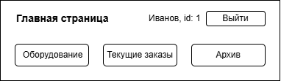

Рисунок A.2 – Главная страница оператора упаковочных линий

На рисунке A.2 показана главная страница оператора упаковочных линий.

При нажатии на кнопку «Выйти» происходит выход из аккаунта и переход к странице входа. При нажатии кнопка «Оборудование» происходит переход на страницу «Оборудование». При нажатии кнопки «Текущие заказы» происходит переход на страницу «Текущие заказы». При нажатии кнопки «Архив» происходит переход на страницу «Архив».

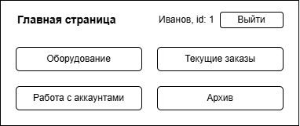

Рисунок A.3 – Главная страница администратора системы

На рисунке A.3 показана главная страница администратора системы.

При нажатии на кнопку «Выйти» происходит выход из аккаунта и переход к странице входа. При нажатии кнопка «Оборудование» происходит переход на страницу «Оборудование». При нажатии кнопки «Текущие заказы» происходит переход на страницу «Текущие заказы». При нажатии кнопки «Архив» происходит переход на страницу «Архив». При нажатии кнопки «Работа с аккаунтами» происходит переход на страницу «Работа с аккаунтами».

Рисунок A.4 – Главная страница инженера по техническому обслуживанию

На рисунке A.4 показана главная страница инженера по техническому обслуживанию.

При нажатии на кнопку «Выйти» происходит выход из аккаунта и переход к странице входа. При нажатии кнопка «Уведомления о неисправностях» происходит переход на страницу «Уведомления о неисправностях». При нажатии кнопки «Оборудование» происходит переход на страницу «Оборудование» с выведением лишь того оборудования, которое находится в статусе «В ремонте»

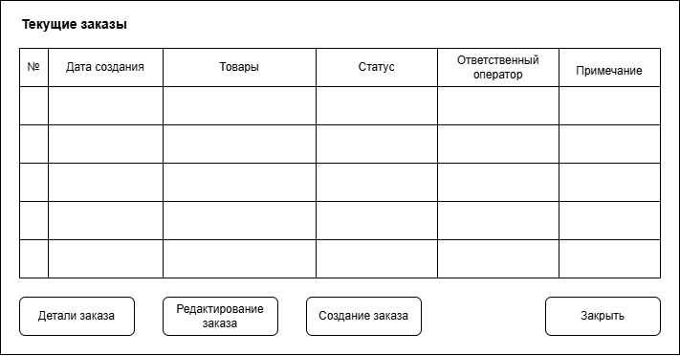

Рисунок A.5 – Страница с данными по заказам

На рисунке A.5 показана страница с данными по заказам.

В таблице «Текущие заказы» отображаются открытые заказы.

Если данную таблицу смотрит оператор упаковочных линий, показываются только заказ, в котором оператор указан выполняющим работы.

Если данную таблицу смотрит администратор системы, ему указаны все заказы.

Кнопка «Создание заказа» видна только администратору.

По умолчанию кнопки «Детали заказа» и «Редактирование заказа» установлены в неактивное состояние. Кнопки становятся активными при выборе заказа.

При нажатии на кнопку «Детали заказа» выполняется функция просмотра информации о выбранном заказе.

При нажатии на кнопку «Редактирование заказа» происходит проверка на должность. Если должность пользователя оператор упаковочных линий, выполняется функция редактирования заказа для оператора упаковочных линий. Если должность пользователя администратор системы, выполняется функция редактирования заказа для администратора системы.

При нажатии на кнопку «Создание заказа» выполняется функция создания заказа.

При нажатии кнопки «Закрыть» происходит переход на предыдущую страницу.

Рисунок A.6 – Страница создания заказа

На рисунке A.6 показана страница создания заказа. Пользователь может добавлять вводить следующие данные:

В поля для ввода «Заказчик» должны быть введены данные строкового типа. В него администратор должен ввести информацию по заказчику.

В поле для ввода «Информация по доставке» должны быть введены данные строкового типа. В это поле администратор должен ввести информацию по доставке товара.

В поле ввода «Товар» должно вводиться наименование товара, который далее выбирается из выпадающего списка.

В поле для ввода «Количество» должны быть введены данные целочисленного типа. В это поле администратор должен ввести информацию о числе единиц товара.

При нажатии на кнопку «Добавить» данные по товару и его количеству добавляются в таблицу, поля «Товар» и «Количество» очищаются. Они могут быть заполнены и добавлены повторно.

При нажатии кнопки «Создать заказ» происходит проверка данных на соответствие необходимым условия для данных полей. В случае успешной проверки происходит создание заказа и добавление его в список текущих заказов, система выдает сообщение об успешном добавлении заказа и возвращается на страницу «Текущие заказы». В случае ошибки система выдаст сообщение об ошибке. В случае нажатия кнопки «Отмена» происходит возврат к главной странице.

При нажатии кнопки «Закрыть» происходит переход на предыдущую страницу.

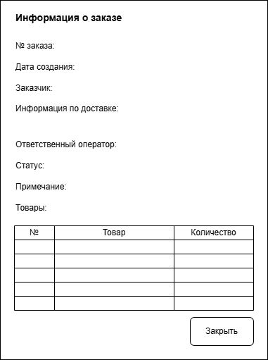

Рисунок A.7 – Страница просмотра информации о заказе

На рисунке A.7 показана страница просмотра информации о заказе.

Поля содержат информацию о заказе.

При нажатии кнопки «Закрыть» происходит возврат на предыдущую страницу.

Рисунок A.8 – Страница редактирования заказа для оператора упаковочных линий

На рисунке A.8 показана страница редактирования заказа для оператора упаковочных линий.

В поле ввода «Статус», содержащем предыдущий статус заказа, из выпадающего списка может быть выбран один из возможных статусов: В обработке, Подготовка материалов, Сортировка, Упаковка, Подготовка к отгрузке, Проверка качества.

В поле ввода «Примечание», содержащем предыдущее примечание, могут быть редактированы данные строкового типа. В данное поле оператор может ввести или изменить дополнительные сведения по статусу товара.

Предыдущие поля содержат информацию о заказе.

При нажатии кнопки «Сохранить изменения» происходит сохранение изменений.

При нажатии кнопки «Закрыть» происходит возврат на предыдущую страницу без сохранения изменений.

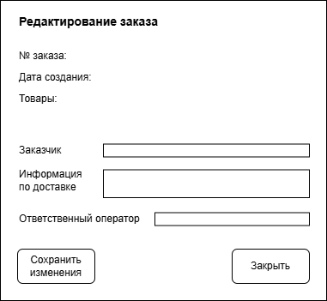

Рисунок A.9 – Страница редактирования заказа для администратора

На рисунке A.9 показана страница редактирования заказа для администратора.

В поле для ввода «Заказчик», содержащем предыдущую информацию по заказчику, могут быть редактированы данные строкового типа. В данном поле администратор может изменить данные по заказчику.

В поле для ввода «Информация по доставке», содержащем предыдущую информацию по доставке, могут быть редактированы данные строкового типа. В данном поле администратор может изменить данные по доставке.

В поле ввода «Ответственный оператор», содержащем предыдущий выбор оператора, из выпадающего списка может быть выбран один из существующих в системе операторов.

Предыдущие поля содержат информацию о заказе.

При нажатии кнопки «Сохранить изменения» происходит сохранение изменений.

При нажатии кнопки «Закрыть» происходит возврат на предыдущую страницу без сохранения изменений.

Рисунок A.10 – Страница с данными по закрытым заказам

На рисунке A.10 показана страница с данными по закрытым заказам.

В таблице «Архив заказов» отображаются закрытые заказы.

По умолчанию кнопка «Детали заказа» установлена в неактивное состояние. Кнопки становятся активными при выборе заказа.

При нажатии на кнопку «Детали заказа» выполняется функция просмотра информации о закрытом заказе.

При нажатии кнопки «Закрыть» происходит переход на предыдущую страницу.

Рисунок A.11 – Страница просмотра информации о закрытом заказе

На рисунке A.11 показана страница просмотра информации о закрытом заказе.

Поля содержат информацию о закрытом заказе.

При нажатии кнопки «Закрыть» происходит возврат на предыдущую страницу.

Рисунок A.12 – Страница с данными по оборудованию

На рисунке A.12 показана страница с данными по оборудованию.

В таблице «Оборудование» отображается имеющееся оборудование.

Для пользователей с ролями «Оператор упаковочных линий» и «Администратор системы» видны все строки оборудования. Для пользователя с ролью «Инженер по техническому обслуживанию» видны только оборудования, которые находятся в статусе «В ремонте».

Кнопки «Добавление оборудования», «Удаление оборудования», «Редактирование данных» и «Уведомление о неисправности» видны только оператору упаковочных линий и инженеру по техническому обслуживанию.

По умолчанию кнопки «Удаление оборудования», «Редактирование данных» и «Уведомление о неисправности» установлены в неактивное состояние. Кнопки становятся активными при выборе оборудования.

При нажатии на кнопку «Добавление оборудования» выполняется функция добавления оборудования.

При нажатии на кнопку «Удаление оборудования» выводится предупреждение, что оборудование будет удалено, при подтверждении которого запись об оборудовании удаляется.

При нажатии на кнопку «Редактирование данных» выполняется функция редактирования данных об оборудовании.

При нажатии на кнопку «Уведомление о неисправности» выполняется функция создания уведомления о неисправности.

При нажатии кнопки «Закрыть» происходит переход на предыдущую страницу.

Рисунок A.13 – Страница добавления оборудования

На рисунке A.13 показана страница добавления оборудования.

В поле «Наименование» должны быть введены данные строкового типа. В данное поле вписывается наименование нового оборудования.

В поле ввода «Состояние» из выпадающего списка может быть выбран один из возможных состояний: Работает, Требуется техническое обслуживание, В ремонте.

В поле «Примечание» должны быть введены данные строкового типа. В данное поле вписываются дополнительные сведения по состоянию оборудования.

При нажатии кнопки «Добавить» происходит добавление записи об оборудовании.

При нажатии кнопки «Закрыть» происходит возврат на предыдущую страницу.

Рисунок A.14 – Страница редактирования информации об оборудовании

На рисунке A.14 показана страница редактирования информации об оборудовании.

В поле ввода «Состояние», содержащем предыдущее состояние, может быть выбран статус «Требуется техническое обслуживание» или «В ремонте».

В поле ввода «Дата последнего обслуживания», содержащем предыдущую дату технического обслуживания, могут быть редактированы данные типа «дата».

В поле ввода «Примечание», содержащем последние записанные в данное поле данные или являющимся пустым, должны вводиться или редактироваться дополнительные сведения по состоянию оборудования.

Предыдущие поля содержат информацию об оборудовании в системе.

При нажатии кнопки «Сохранить изменения» происходит сохранение изменений.

При нажатии кнопки «Закрыть» происходит возврат на предыдущую страницу без сохранения изменений.

Рисунок A.15 – Страница создания уведомления о неисправности оборудования

На рисунке A.15 показана страница создания уведомления о неисправности оборудования.

В поле «Описание» должны быть введены данные строкового типа. В данное поле вписывается описание обнаруженной неисправности.

Предыдущие поля содержат информацию об оборудовании в системе.

При нажатии кнопки «Создать» происходит создание уведомления, статус оборудования автоматически переводится в «Требуется техническое обслуживание».

При нажатии кнопки «Закрыть» происходит возврат на предыдущую страницу.

Рисунок A.16 – Страница уведомлений о неисправностях

На рисунке A.16 показана страница уведомлений о неисправностях.

По умолчанию кнопки «Редактирование уведомления» и «Удаление уведомления» установлены в неактивное состояние. Кнопки становятся активными при выборе уведомления о неисправности.

При нажатии кнопки «Редактирование уведомления» выполняется функция редактирования уведомления.

При нажатии кнопки «Удаление уведомления» происходит проверка поля «Состояние». Если оно имеет значение «Работает» выводится предупреждение, что оборудование будет удалено, при подтверждении которого запись об оборудовании удаляется. Если поле имеет иное значение, выводится предупреждение, что удаление невозможно.

При нажатии кнопки «Закрыть» происходит переход на предыдущую страницу.

Рисунок A.17 – Страница редактирования уведомления о неисправности

На рисунке A.17 показана страница редактирования уведомления о неисправности.

В поле ввода «Состояние», содержащем предыдущее состояние, может быть выбран статус «Требуется техническое обслуживание», «В ремонте» или «Работает». Это поле обновляется как на списке уведомлений, так в списке оборудования.

В поле ввода «Примечание», содержащем последние записанные в данное поле данные или являющимся пустым, должны вводиться или редактироваться дополнительные сведения по состоянию оборудования.

Предыдущие поля содержат информацию о неисправности оборудования.

При нажатии кнопки «Сохранить изменения» происходит сохранение изменений.

При нажатии кнопки «Закрыть» происходит возврат на предыдущую страницу без сохранения изменений.

Рисунок A.18 – Страница с описанием аккаунтов пользователей

На рисунке A.18 показана страница с описанием аккаунтов пользователей.

В таблице «Аккаунты пользователей» отображается имеющиеся аккаунты пользователей системы.

По умолчанию кнопки «Удаление пользователя» и «Смена пароля» установлены в неактивное состояние. Кнопки становятся активными при выборе аккаунта.

При нажатии на кнопку «Добавление пользователя» выполняется функция добавления пользователя.

При нажатии на кнопку «Удаление пользователя» выводится предупреждение, что пользователь будет удален, при подтверждении которого запись об пользователе удаляется.

При нажатии кнопки «Закрыть» происходит переход на предыдущую страницу.

При нажатии на кнопку «Смена пароля» открывается окно для ввода нового пароля.

Рисунок A.19 – Окно смены пароля

На рисунке A.19 показано окно смены пароля.

В поле «Новый пароль» должны быть введены данные строкового типа. В данное поле вписывается новый пароль, устанавливаемый пользователю.

При нажатии кнопки «Изменить» данные соответствующего пользователя обновляются.

При нажатии кнопки «Закрыть» изменения не сохраняются.

Рисунок A.20 – Страница добавления пользователя

На рисунке A.20 показана страница добавления пользователя.

В поля для ввода «Фамилия», «Имя», «Отчество» должны быть введены данные строкового типа в русском алфавите. В него вводятся ФИО нового пользователя системы.

В поле ввода «Должность» из выпадающего списка должна быть выбрана должность сотрудника: Оператор упаковочных линий или Инженер по техническому обслуживанию.

В поле «Логин» должны быть введены данные строкового типа. В данное поле записывает логин создаваемого аккаунта.

В поле «Пароль» должны быть введены данные строкового типа. В данное поле директор вписывает пароль создаваемого аккаунта.

Все поля, кроме поля «Отчество» являются обязательными.

При нажатии кнопки «Далее» происходит проверка введённых данных. В случае успешной проверки происходит создание аккаунта. В случае неуспешной проверки система выдаёт сообщение об ошибке.

При нажатии кнопки «Закрыть» происходит переход к предыдущей странице.

# ПРИЛОЖЕНИЕ Б. Руководство пользователя

**АННОТАЦИЯ**

Настоящий документ представляет собой руководство пользователя к программе «АСУП УСП» (Автоматизированная система управления процессами упаковки и сортировки продукции) , разработанной для предприятия ООО «Текстиль Коми».

Программа предназначена для автоматизации ключевых бизнес-процессов на производстве:

* Управление заказами
* Контроль состояния оборудования
* Создание уведомлений о неисправностях
* Хранение истории выполненных операций

Руководство содержит описание основных функций системы, порядка работы с ней, а также возможных ошибок и рекомендаций по их устранению.

**СОДЕРЖАНИЕ**

1. Аннотация

2. Назначение программы

3. Условия выполнения программы

4. Выполнение программы

4.1. Подготовка к запуску

4.2. Авторизация и выбор роли

4.3. Главная страница

4.4. Модуль управления заказами

4.5. Модуль контроля оборудования

4.6. Модуль уведомлений о неисправностях

4.7. Архив

5. Сообщения оператору

**1. НАЗНАЧЕНИЕ ПРОГРАММЫ**

Программа "АСУП УСП" создана с целью повышения эффективности, точности и скорости выполнения задач на этапе упаковки и сортировки продукции на предприятии ООО «Текстиль Коми».

Основные цели:

* Централизация хранения информации
* Снижение вероятности человеческой ошибки
* Упрощение взаимодействия между сотрудниками
* Обеспечение безопасности данных и разграничения прав

**2. УСЛОВИЯ ВЫПОЛНЕНИЯ ПРОГРАММЫ**

Для корректной работы программы необходимо:

* Современный браузер: Google Chrome, Microsoft Edge, Yandex Browser
* Доступ к интернету
* Поддержка JavaScript и Cookies в браузере
* Серверная часть: Python + Flask
* База данных: PostgreSQL

**3. ВЫПОЛНЕНИЕ ПРОГРАММЫ**

**3.1. Подготовка к запуску**

1. Откройте браузер.
2. Перейдите по адресу: https://asupusp.textilkomi.ru/ или используйте предоставленный локальный адрес.
3. Убедитесь, что поддерживается JavaScript и Cookies.

**3.2. Авторизация и выбор роли**

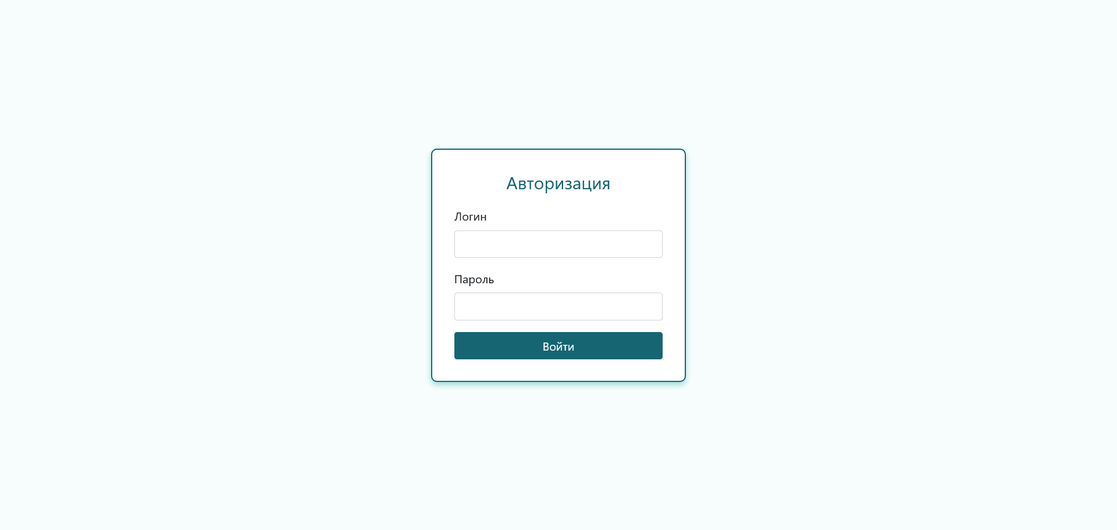

Рисунок 1 – Форма авторизации

Форма авторизации, показанная на рисунке 1, содержит следующие поля:

* Логин
* Пароль

Кнопка «Войти» всегда активна.

При попытке входа проверяются:

* Заполнены ли оба поля
* Корректны ли логин и пароль

Возможные сообщения:

* «Поля не должны быть пустыми» — если одно из полей не заполнено
* «Неправильный логин или пароль» — если данные не найдены в системе

После успешного входа пользователь перенаправляется на главную страницу, соответствующую его роли:

* Администратор системы
* Оператор упаковочных линий
* Инженер по техническому обслуживанию

**3.3. Главная страница**

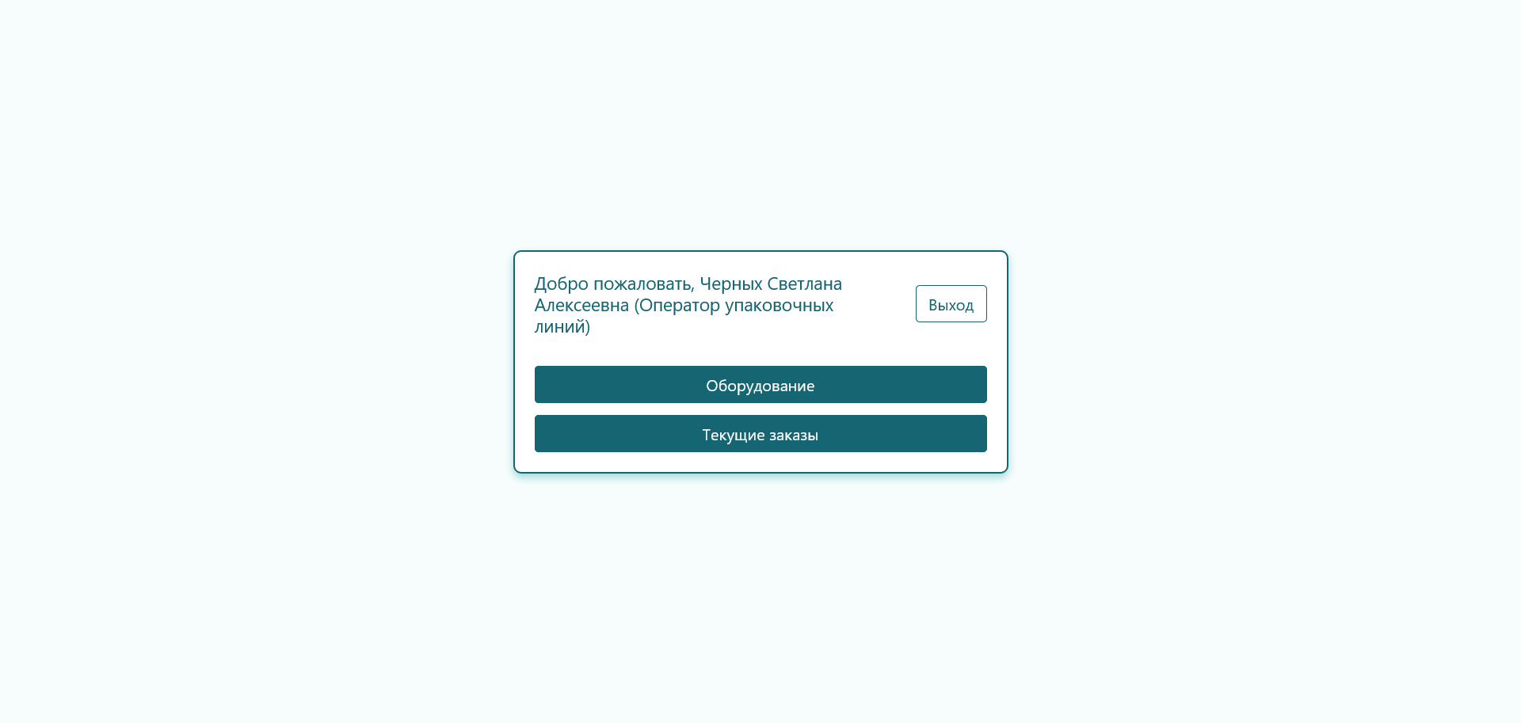

Рисунок 2 – Главная страница оператора упаковочных линий

На главной странице оператора упаковочных линий, показанной на рисунке 2, отображаются кнопки доступных действий:

* Оборудование — переход к странице оборудования (доступно добавление, редактирование, удаление оборудования и создание уведомления о неисправности соответствующего оборудования)
* Текущие заказы — просмотр и закрытие заказов, назначенных на данного оператора администратором
* Выход — выход из аккаунта

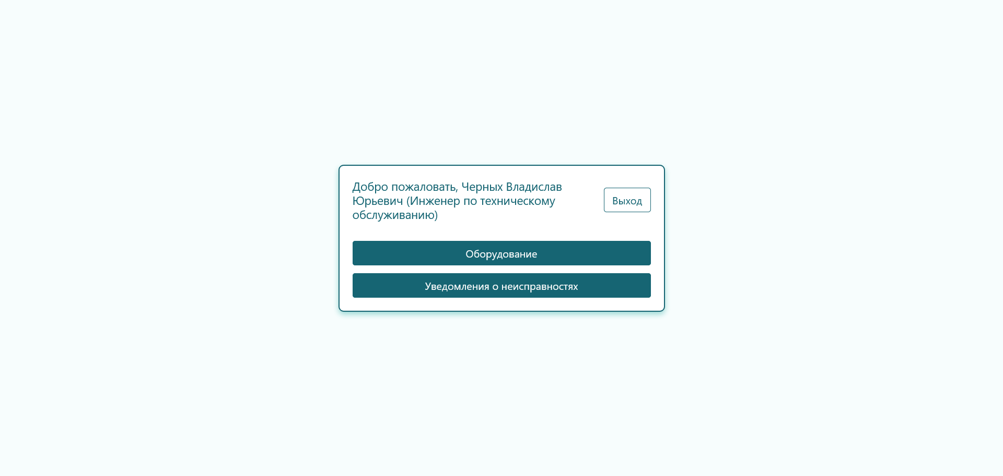

Рисунок 3 – Главная страница инженера по техническому обслуживанию

На главной странице инженера по техническому обслуживанию, показанной на рисунке 3, отображаются кнопки доступных действий:

* Оборудование — переход к странице оборудования (доступно добавление, редактирование, удаление оборудования и создание уведомления о неисправности соответствующего оборудования)
* Уведомления о неисправности — редактирование и закрытие уведомлений
* Выход — выход из аккаунта

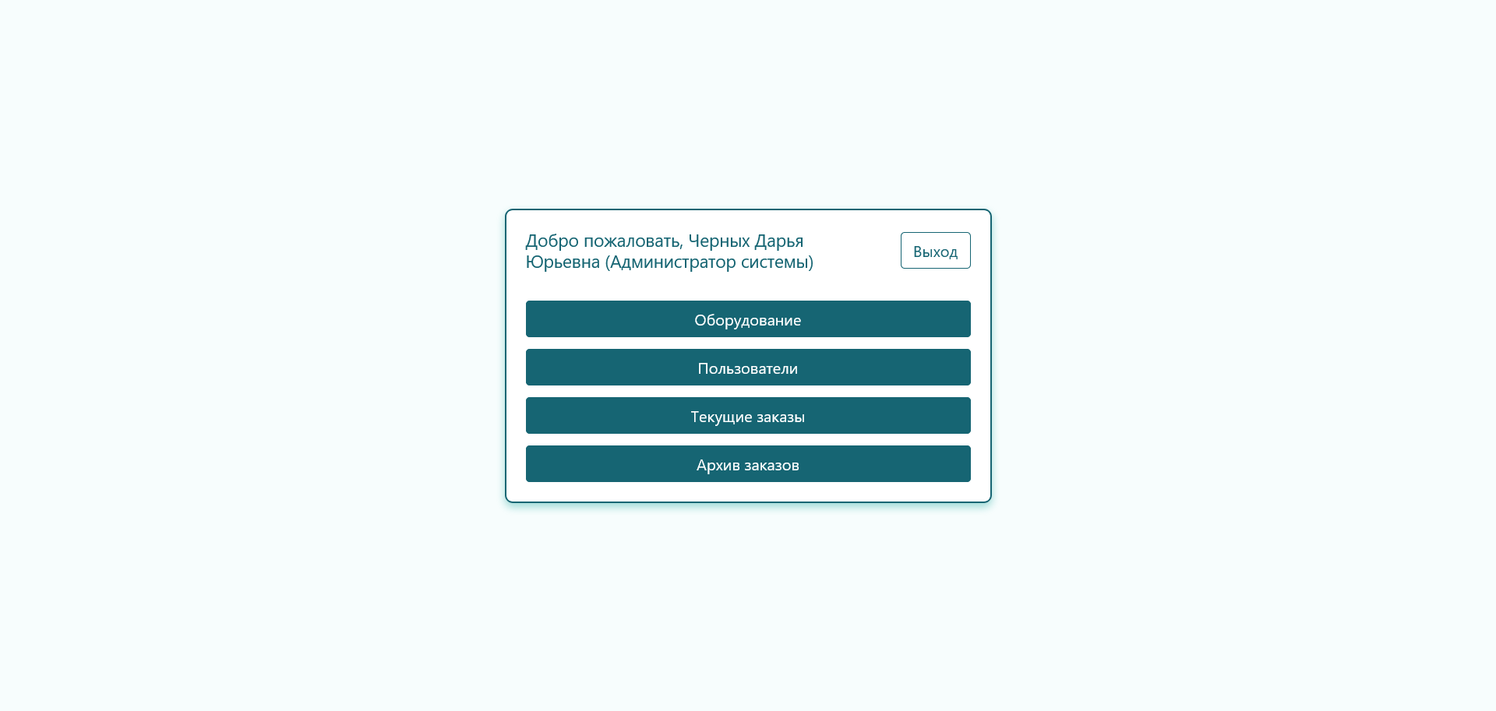

Рисунок 4 – Главная страница администратора системы

На главной странице инженера по техническому обслуживанию, показанной на рисунке 4, отображаются кнопки доступных действий:

* Оборудование – переход к странице оборудования (доступно добавление, редактирование, удаление оборудования и создание уведомления о неисправности соответствующего оборудования)
* Пользователи - переход к странице пользователей (доступно добавление и удаление пользователя, смена пароля пользователя)
* Текущие заказы – создание, редактирование и просмотр заказов
* Архив заказов – просмотр и удаление закрытых заказов
* Выход — выход из аккаунта

**3.4. Модуль управления заказами**

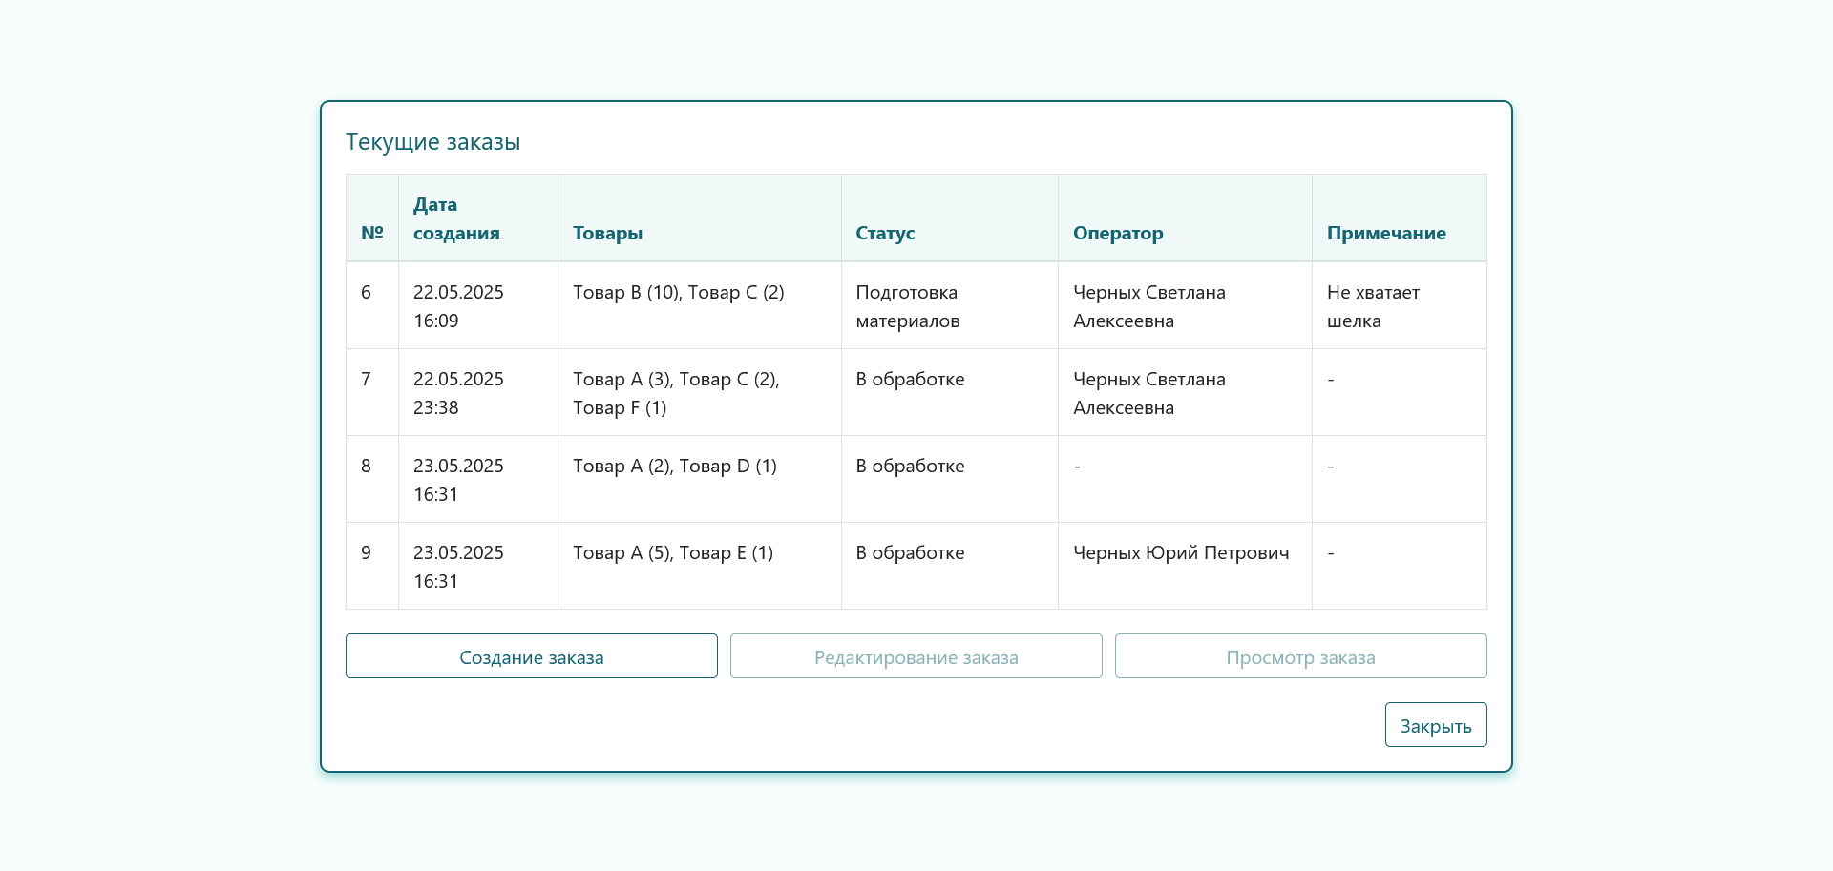

Рисунок 5 – Страница текущих заказов

Таблица содержит информацию:

* № заказа
* Дата создания
* Товары
* Статус
* Ответственный оператор
* Примечание

Доступные действия:

* Создание заказа — только для администратора
* Редактирование заказа — разное для администратора и оператора упаковочных линий
* Просмотр заказа
* Закрыть – возращение в меню

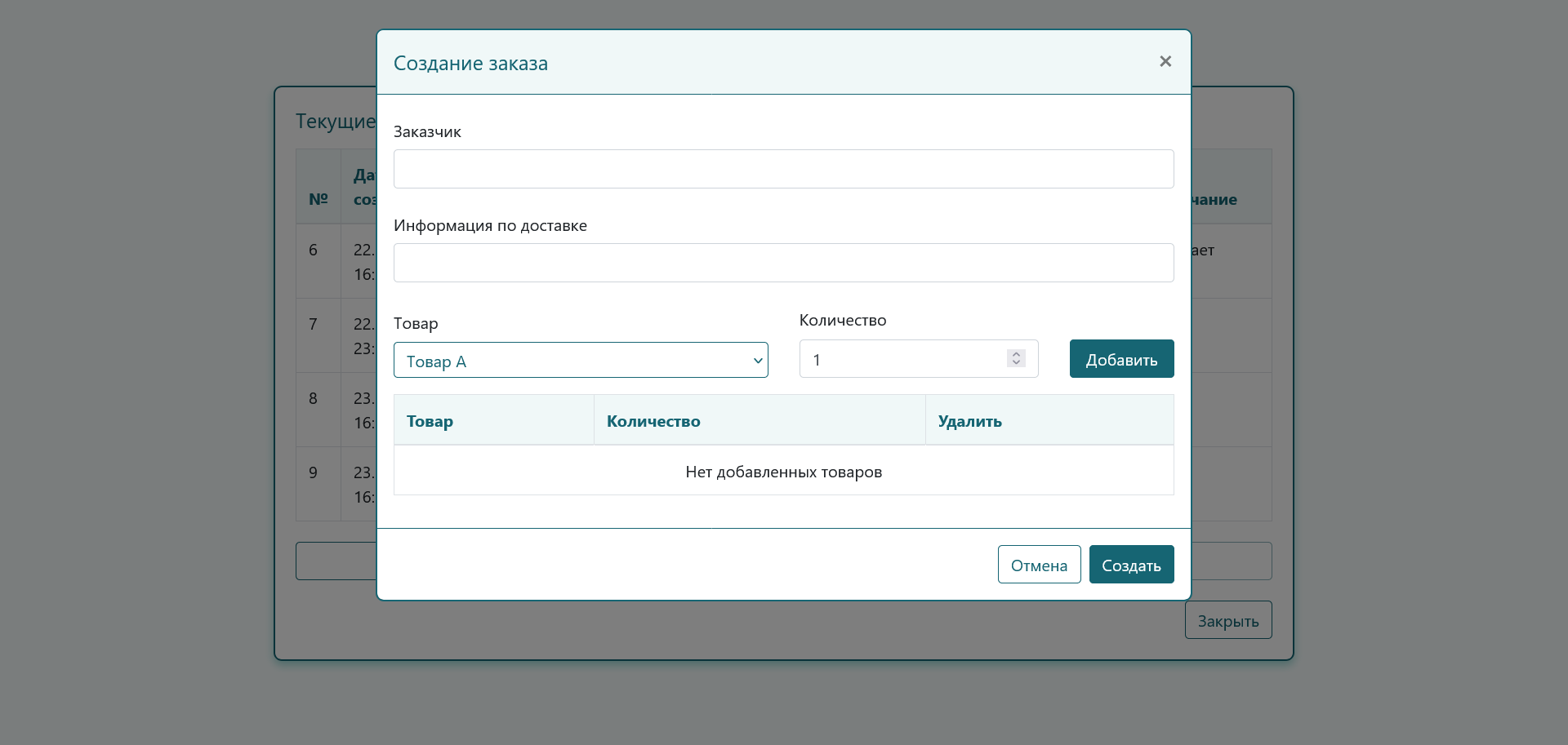

Рисунок 6 – Форма создания заказа

Форма содержит следующие поля:

* Заказчик — имя клиента
* Информация по доставке — информация о доставке
* Дата открытия — выбирается в формате даты
* Примечание — дополнительная информация
* ID оператора — указывается при создании (администратор)

При нажатии «Добавить» система проверяет данные:

* Если всё верно — выводится сообщение: «Заказ успешно создан»
* Если есть ошибки — система предупредит: «Данные некорректны»

3.5. Модуль контроля оборудования

Рисунок 7 – Страница оборудования

[Вставь здесь скриншот списка оборудования]

Таблица содержит следующие данные:

* ID оборудования
* Название
* Состояние
* Дата последнего обслуживания

Доступные действия:

* Добавить оборудование — для администратора
* Редактировать оборудование — для администратора
* Просмотреть оборудование — для всех ролей

Рисунок 8 – Форма добавления оборудования

[Вставь здесь скриншот формы добавления оборудования]

Форма содержит следующие поля:

* Название — ввод названия оборудования
* Состояние — выбор из выпадающего списка
* Дата последнего обслуживания — в формате даты

При нажатии «Добавить» система проверяет данные:

* Если всё верно — выводится сообщение: «Оборудование успешно добавлено»
* Если есть ошибки — система предупредит: «Данные некорректны»

3.6. Модуль уведомлений о неисправностях

Рисунок 9 – Страница уведомлений о неисправностях

[Вставь здесь скриншот уведомлений]

Таблица содержит:

* ID уведомления
* ID оборудования
* Дата регистрации
* Описание проблемы
* Статус

Доступные действия:

* Создать уведомление — для оператора
* Просмотреть уведомления — для всех ролей
* Редактировать статус уведомления — для инженера

Рисунок 10 – Форма создания уведомления

[Вставь здесь скриншот формы создания уведомления]

Форма содержит:

* Выбор оборудования — из списка
* Описание проблемы — текстовое поле
* Кнопка «Создать»

При нажатии на кнопку система проверяет данные:

* Если всё верно — выводится сообщение: «Уведомление успешно создано»
* Если есть ошибки — система предупредит: «Данные некорректны»

3.7. Архив

Рисунок 11 – Страница архива

[Вставь здесь скриншот страницы архива]

На странице отображаются:

* Завершённые заказы
* Обслуженное оборудование

Доступ:

* Все пользователи могут просматривать архив
* Редактирование невозможно

4. СООБЩЕНИЯ ОПЕРАТОРУ

| Сообщение | Причина | Что делать |
| --- | --- | --- |
| «Поля не должны быть пустыми» | Одно или несколько полей остались пустыми | Заполните все обязательные поля |
| «Неправильный логин или пароль» | Логин или пароль указаны неверно | Проверьте данные и повторите попытку |
| «Данные некорректны» | Неверный формат данных (например, дата в неправильном формате) | Используйте допустимый формат данных |
| «Доступ запрещён» | Попытка открыть раздел, недоступный для вашей роли | Выйдите из аккаунта и войдите снова под нужной ролью |
| «Ошибка сервера» | Проблема на стороне сервера | Повторите попытку позже или обратитесь к администратору |

5. ДЕЙСТВИЯ ПРИ ВЫХОДЕ ИЗ СИСТЕМЫ

Для выхода из системы:

1. На главной странице нажмите кнопку «Выход»
2. Вы будете перенаправлены на форму авторизации

ЗАКЛЮЧЕНИЕ

Руководство пользователя предоставляет описание основных функций системы, способы авторизации, выполнения основных операций и возможные ошибки.

Система разработана с учётом требований безопасности, эргономики и удобства использования, что делает её подходящей для повседневного применения сотрудниками предприятия ООО «Текстиль Коми».